Министерство транспорта Российской Федерации  
Федеральное агентство железнодорожного транспорта  
ФЕДЕРАЛЬНОЕ ГОСУДАРСТВЕННОЕ БЮДЖЕТНОЕ ОБРАЗОВАТЕЛЬНОЕ УЧРЕЖДЕНИЕ ВЫСШЕГО ОБРАЗОВАНИЯ «ДАЛЬНЕВОСТОЧНЫЙ ГОСУДАРСТВЕННЫЙ УНИВЕРСИТЕТ ПУТЕЙ   
СООБЩЕНИЯ»

Кафедра: Информационные технологии и системы

К ЗАЩИТЕ ДОПУСТИТЬ

Заведующий кафедрой

__________ М.А. Попов

«_____» ________2021г.

РАЗРАБОТКА ПРОГРАММНОГО МОДУЛЯ ДЛЯ ЗАЩИТЫ

ИНФОРМАЦИИ КРИПТОГРАФИЧЕСКИМИ И НЕТРАДИЦИОННЫМИ

МЕТОДАМИ ПРИ ЕЕ ПЕРЕДАЧИ

Пояснительная записка к дипломному проекту

ДП 10.05.03 СО251КОБ ПЗ

|  |  |
| --- | --- |
| Студент гр. СО251КОБ | М.А. Ильченко |
| Руководитель  (доцент) | Р.А. Антонов |
| Консультант по безопасности жизнедеятельности  (доцент, к.т.н.) | И.В. Рапопорт |
| Консультант по экономике  (доцент, к.т.н.) | Л. М. Иголкина |
| Нормоконтроль  (доцент, к.п.н., доцент) | В.И. Шестухина |

г. Хабаровск, 2021

Оглавление

Введение 6

1 Теоретические основы 13

1.1 Основные понятия и определения криптографии 13

1.1.1 Отправитель и получатель 14

1.1.2 Алгоритмы и ключи 15

1.1.3 Алгоритмы с открытым ключом 16

1.1.4 Алгоритмы с симметричным ключом (симметричные шифры) 18

1.1.5 Криптографические хэш-функции 20

1.2 Основные понятия и определения стеганографии 21

1.2.1 Метод наименьшего бита (LSB) 23

1.2.2 Метод встраивания цифрового водяного знака 25

2 Техническое задание на выполнение работ по внедрению программного модуля для защиты информации при ее передачи 30

2.1 Введение 30

2.1.1 Наименование программы 30

2.1.2 Назначение и область применения программы 30

2.2 Требования к программе 30

2.2.1 Требования к функциональным характеристикам программы 30

2.2.2 Требования к надежности программы 31

2.3 Условия эксплуатации программы 32

2.3.1 Требования к информационной совместимости 32

2.3.2 Климатические условия эксплуатации 32

2.3.3 Специальные требования 32

2.4 Состав и содержание работ по созданию системы 33

2.5 Нормативные документы 33

2.6 Требования к сроку и/или объему предоставления гарантий качества товара/ работ/ услуг, к обслуживанию товара, к расходам на эксплуатацию товара 34

2.7 Требования к участникам Процедуры закупки, устанавливаемые в соответствии с законодательством Российской Федерации к лицам, осуществляющим поставку товаров, выполнение работ, оказание услуг, являющихся предметом торгов (лицензии, свидетельство СРО и т.д.) 34

2.8 Требования к качеству работ и материалов 34

2.9 Требования к условиям производства работ и материалов 35

2.10 Обоснованные особые условия, необходимые для включения в проект Договора 35

3 Анализ аналогов 36

3.1 Аппаратно-программный комплекс шифрования “Континент” 36

3.2 Программный комплекс “Signatura. СпецСвязь” 37

3.3 Построение VPN сети ТЕЛЕДИСКОНТ 38

3.4 Аппаратно-программный комплекс ViPNet Custom 39

3.5 Корпоративный мессенджер “eXpress” 40

3.6 Омниканальный сервис рассылок “SMS-Uslugi” 41

3.7 Результаты анализа 42

4 Описание и разработка программного модуля 44

5 Руководство пользователя 45

6 Безопасность жизнедеятельности. Защита от электромагнитных полей 52

6.1 Электромагнитные поля и излучения 52

6.1.1 Природные ЭМП 52

6.1.2 Антропогенные ЭМП 52

6.2 Воздействие на человека и нормированные ЭМП 53

6.3 Защита от статических полей и излучений промышленной частоты 58

6.4 Средства защиты от ЭМИ радиочастот 59

7 Оценка экономической эффективности создания программного модуля для защиты информации 62

7.1 Характеристика проекта 62

7.2 Затраты на разработку 63

7.3 Анализ затрат на разработку 64

7.4 Расчет экономического эффекта 70

Заключение 72

Список используемых источников 73

Abstract

Keywords:

# Введение

Защита информации всегда была и остается актуальной ввиду ее важности в различных сферах жизни человека, начиная от желания защитить свои личные тайны, заканчивая необходимостью защиты интересов целого государства.

Во все времена главной опорой для действующей власти и успехом в ведении войн была надежная и эффективно действующая связь. В то же время все, кто был заинтересован в этой самой связи, осознавали что произойдет, если их передаваемая информация попадет не в те руки, если враждебному государству станут известны важные секреты. Именно беспокойство за то, что недоброжелатели перехватят сообщение, послужило толчком к активному развитию шифрования как способа сокрытия содержания сообщения таким образом, чтобы доступ к нему мог иметь только тот, кому оно предназначено.

Шифрование — это один из основных методов защиты нашей личной жизни и гарантии успешного функционирования цифрового рынка. Искусство тайной связи, также известное как криптография, дает вам замки и ключи в век информационных технологий. Правда в том, что растущая необходимость общества в криптографии вступает в противовес требованиям органов безопасности государства. В связи со вступлением в новый двадцать первый век, защитники гражданских прав добиваются массового использования криптографии для защиты прав человека на неприкосновенность личной жизни. Вместе с этим представители бизнеса, которым также необходима стойкая защита, обеспечивающая безопасности проводимых сделок, которые повсеместно осуществляются в стремительно развивающемся мире цифровой экономики. Вместе с этим представители правопорядка различных стран оказывают давление на правительства, добиваясь ограничения на использование криптографии. Из-за этого возникает вопрос выбора между правом на личную жизнь и эффективно действующей полицией, так как достижение компромисса в этой проблеме крайне сложно.

Вместе с тем, что сегодня криптография оказывает большое влияние на действия простых людей, также нельзя не сказать и то, что военная криптография остается приоритетным и важным вопросом. Здесь хочется добавить и то, что Первая мировая война считается “войной химиков” из-за того, что были впервые применены такие вещества как иприт и хлор. Вторая мировая война в свою очередь называется “войной физиков”, в связи с взрывом атомной бомбы. Таким же образом считают, что третья мировая война будет называться “войной математиков”, так как математики будут контролировать важнейшее оружие нашего времени — информацию.

Саймон Сингх в своем произведении “Книга Шифров” говорил о том, что именно математиками создаются шифры, которые в дальнейшем используются в военных целях, эти же математики играют главную роль, когда дело доходит до взлома уже вражеских шифров.

Говоря о начале применения первых шифрующих устройств, стоит упомянуть сциталу. Она впервые появилась в описании древнегреческого поэта Архилоха, жившего в 7 веке до н.э. Сцитала - это устройство, состоящее из двух одинаковых по толщине палок, которые и назывались сциталами и находились у собеседников. Для использования сциталы необходимо было плотно намотать на нее узкую полосу папируса, а затем нанести на нее текст сообщения. После этого полосу снимали и передавали другому собеседнику, которому оставалось только намотать папирус на сциталу и прочитать текст. Однако древнегреческим философом Аристотелем был придуман, метод обхода защиты сциталы. Философ предложил наматывать перехваченный пергамент на длинный конус. Таким образом, в определенном месте текст сообщения начинал приобретать смысл, тем самым можно было определить секретный ключ – диаметр сциталы, а значит, и расшифровать секретное послание.

Наиболее известным и близким к современности является следующий пример – шифровальная машина “Энигма”, которая получила широкую известность из-за использования ее во время Второй мировой войны силами [гитлеровской Германии](https://ru.wikipedia.org/wiki/%D0%93%D0%B8%D1%82%D0%BB%D0%B5%D1%80%D0%BE%D0%B2%D1%81%D0%BA%D0%B0%D1%8F_%D0%93%D0%B5%D1%80%D0%BC%D0%B0%D0%BD%D0%B8%D1%8F). По аналогии с другими роторными машины, «Энигма» состояла из комбинации механических и электрических систем. Основной принцип ее работы был в том, что при каждом нажатии на клавиатуру самый правый ротор сдвигается на одну позицию, но при выполнении определённых условиях сдвигались также и другие роторы. Движение роторов приводило к различным криптографическим преобразованиям при каждом следующем нажатии на клавишу клавиатуры. Для расшифровки сообщений, зашифрованных с помощью “Энигмы”, была создана на основании математической теории и методов обратной разработки специальная машина. Взлом принципа шифрования “Энигмы” оказал большое влияние на ход истории в целом и Второй мировой войны в частности.

На протяжении всего времени существования криптографии создатели шифров прилагали все свои усилия для того, чтобы сохранить секреты своих шифров в тайне, а дешифровальщики в свою очередь старались сделать все возможное, чтобы раскрыть эти секреты. Между двумя этими сторонами всегда шло острое противостояние. С приходом криптографии с открытым ключом и политических споров вокруг использования стойкой криптографии наводит на мысли что к сегодняшнему дню в этом противостоянии, несомненно, побеждают криптографы.

Очевидно, что со временем и уровнем развития технологий способы защиты информации меняются. Большим толчком к этому послужило появление компьютеров. Удобство в использовании и многозадачность этого вида техники привело к тому, что большая часть людей и предприятий предпочитают хранить свою информацию в электронном виде, вследствие чего возникла потребность в защите этой информации.

На сегодняшний день информация может не только помочь, но и навредить. Повсеместное использование локальных компьютерных сетей и объединение их в глобальные сети увеличивает возможности их несанкционированного использования. Все страны мира каждый день сталкиваются с постоянным потоком “компьютерных” преступлений, что требует привлекать больше внимания и сил для организации борьбы с этим видом преступлений. Основываясь на отчетах и прогнозах международной компании “Group-IB”, специализирующейся на предотвращении кибератак можно сделать вывод о том, что существенный размах компьютерные преступления получили в автоматизированных банковских системах.

Повсеместная интеграция компьютеров увеличивает объем хранимой в электронном виде информации. С появлением локальных и глобальных сетей даже отсутствие непосредственного физического доступа к компьютеру не гарантирует сохранность хранящихся на нем ресурсов. Это влечет за собой появление все большего количества специализированных средств защиты информации, которые, как правило, ориентированы на решение только одной задачи обеспечения безопасности системы. Так, организациям, чтобы обеспечить защиту от "компьютерных" преступлений приходится реализовывать большой набор мер защиты информационных систем. Этот набор в Российской Федерации устанавливают Государственные органы на основании Федеральных законов и подзаконных нормативных правовых актов.

Федеральный закон от 27.07.2006 N 149-ФЗ "Об информации, информационных технологиях и о защите информации" (с изм. и доп., вступ. в силу с 20.03.2021) является одним из центральных документов сферы информационной безопасности в связи с тем, что он регулирует отношения, возникающие:

При осуществлении права на поиск, получение, передачу, производство и распространение информации;

При применении информационных технологий;

При обеспечении защиты информации.

В свою очередь Федеральный закон "О персональных данных" от 27.07.2006 N 152-ФЗ регулируют отношения, связанные с обработкой персональных данных, осуществляемой всеми федеральными органами государственной власти, органами местного самоуправления, юридическими и физическими лицами с использованием средств автоматизации.

Федеральный закон "О безопасности критической информационной инфраструктуры Российской Федерации" от 26.07.2017 N 187-ФЗ регулирует отношения в области обеспечения безопасности критической информационной инфраструктуры Российской Федерации в целях ее устойчивого функционирования при проведении в отношении ее компьютерных атак, определяет основные понятия, связанные со сферой деятельности этого закона.

Из всего вышеперечисленного можно понять, что вся сфера информационной безопасности юридически регулируется и требует постоянных изменений в связи с изменениями и появлением новых механизмов и средств совершения преступлений в сфере информационных технологий.

Каждый сбой или отклонение в работе компьютерной сети это не только "моральный" ущерб для работников предприятия и сетевых администраторов, но и угроза прекращения функционирования целых сегментов банковских систем, что может привести к ощутимым материальным потерям.

Для уменьшения ущерба нужно грамотно выбирать меры и средства обеспечения защиты информации от кражи, умышленного разрушения, несанкционированного доступа, порчи, чтения и копирования.

Перехваченное сообщение о сбое или отклонении в работе системы может быть использовано злоумышленниками с целью нанесения вреда предприятию или получению собственной выгоды.

Актуальность темы моей выпускной квалификационной работы обусловлена необходимостью защитить информацию об инцидентах, передаваемую в рамках рабочего процесса в сети "Интернет", ввиду важности быстроты реакции на нее, по каналам связи с повышенным риском из-за возможности ее перехвата. Иногда возникает ситуация, при которой передаваемая информация не относится ни к одному из типов информации, которые регулируют нормативные документы. Однако использование этой информации лицами, для которых она не предназначена, может повлечь за собой как репутационные, так и потенциальные финансовые риски. Так, предположим, в банковской системе передается информация о произошедших инцидентах. Пример типового сообщения:

Zabbix ЗиС

Инцидент по проблеме: Проверка потока заявок от RBS

Вам необходимо войти в экстренную ТКС АС ЕФС. Ваше присутствие необходимо для оперативного решения инцидента.

Инцидент создан автоматически 06:03:37 от 2021.04.04

Критичность: Disaster

Код: efs7_cbp_0202

В этом сообщение не передается информация, которая могла бы относиться к коммерческой тайне (на основании [Федеральный закон от 29.07.2004 N 98-ФЗ "О коммерческой тайне"](http://www.consultant.ru/document/cons_doc_LAW_48699/)) или секретам производства (ГК РФ Статья 1465), или сведеньям конфиденциального характера (Указ Президента РФ №188), или какому-либо другому виду информации, подлежащему защите.

Рассмотрим пример ситуации. В системе произошел критический инцидент: перестали вычитываться заявки на получения кредитов. Исправление, которое необходимо внести требует согласование с начальником отдела сопровождения. Из-за того, что важная информация не может быть передана безопасно на личное устройство, приходится использовать канал связи, который действует на предприятии в данный момент. Особенность работы этого канала не позволяет комфортно им пользоваться на личном устройстве на постоянной основе, а также требует определенных временных ресурсов для возможности организации удаленного подключения. Иногда время подключения может занимать 30 минут, что является неприемлемо большим временным промежутком. Предположим, что за это время с момента начала инцидента может произойти влияние на клиента (наберется критическая масса нерассмотренных заявок), что повлечет репутационный и потенциальный финансовый ущерб для всего банка.

Основной целью выпускной квалификационной работы является нахождение оптимального варианта решения проблемы: передача важной информации в общедоступной сети.

Достижения указанной цели требует решить ряд определенных задач.

Во-первых, проанализировать возможные варианты решения основной цели, во-вторых, исследовать и проанализировать методы и средства защиты информации, и, в-третьих, рассмотреть задачи защиты информации в отдельной корпоративной сети (на примере Публичного акционерного общества "Сбербанк России"). В качестве отправной точки для исследования поставленных задач мною использовались материалы общедоступных публикаций сети "Интернет".

ВКР состоит из введения, пяти глав, заключения и списка используемых источников.

В первом разделе раскрыты основные .

Во втором разделе были определены . При написании второй главы мною была использована работа, написанная во время прохождения практики в ПАО “Сбербанк”.

В третьем разделе описаны .

В четвертом разделе (раздел «Безопасность жизнедеятельности») разработана методика мероприятий по защите от электромагнитных полей (далее – ЭМП).

В пятом разделе (раздел «Экономика) проведена оценка эффективности создания и ввода в эксплуатацию универсальной измерительной площадки для проведения специальных исследований.

В списке используемых источников собраны документы, литературные, интернет и другие источники, которые были использованы при написании ВКР.

# Теоретические основы

## Основные понятия и определения криптографии

Как передать нужную информацию целевому адресату втайне от других? Каждый из читателей в разное время и с разными целями наверняка пытался решить для себя эту практическую задачу (для удобства дальнейших ссылок назовем ее «задача ТП», т. е. задача Тайной Передачи). Выбрав подходящее решение, он, скорее всего, повторил изобретение одного из способов скрытой передачи информации, которым уже не одна тысяча лет.

Размышляя над задачей ТП, нетрудно прийти к выводу, что есть три возможности.

1. Создать абсолютно надежный, недоступный для других канал связи между абонентами.

При современном уровне развития науки и техники сделать такой канал связи между удаленными абонентами для неоднократной передачи больших объемов информации практически нереально.

1. Использовать общедоступный канал связи, но скрыть сам факт передачи информации.

Разработкой средств и методов скрытия факта передачи сообщения занимается стеганография, речь о которой пойдет далее.

1. Использовать общедоступный канал связи, но передавать по нему нужную информацию в так преобразованном виде, чтобы восстановить ее мог только адресат.

Разработкой методов преобразования (шифрования) информации с целью ее защиты от незаконных пользователей занимается криптография. Такие методы и способы преобразования информации называются шифрами.

**Шифрование** — процесс применения шифра к защищаемой информации, т. е. преобразование защищаемой информации (открытого текста) в шифрованное сообщение (шифртекст, криптограмму) с помощью определенных правил, содержащихся в шифре.

**Дешифрование** — процесс, обратный шифрованию, т. е. преобразование шифрованного сообщения в открытый текст с помощью определенных правил, содержащихся в шифре.

**Криптография** — прикладная наука, она использует самые последние достижения фундаментальных наук и, в первую очередь, математики. С другой стороны, все конкретные задачи криптографии существенно зависят от уровня развития техники и технологии, от применяемых средств связи и способов передачи информации.

### Отправитель и получатель

Основным компонентом криптографии является шифрование. Сообщения шифруются и расшифровываются с помощью сложных алгоритмов, созданных комбинацией информатики и математики.

Коммуникационный процесс в криптографии можно сравнить с этим же процессом в почтовой службе:

* отправитель должен отправить сообщение получателю;
* сообщение направляется получателю в понятном контексте;
* получатель в состоянии прочитать сообщение (расшифровать);
* сообщение передается от отправителя к получателю через «посредника» (например, сервер), который играет роль почтальона.

Информация может передаваться по-разному:

* в виде текста;
* в виде звука и изображения.

Коммуникация считается успешной, когда информация была передана от отправителя к получателю, и получатель смог понять смысл сообщения, то есть дешифрировал сообщение правильно. Это справедливо как в технологическом смысле, так и в психологическом смысле (общение между людьми).

### Алгоритмы и ключи

Шифрование использует алгоритм и ключ для преобразования входных данных в зашифрованные выходные данные. Этот метод защиты позволяет просматривать сообщения исключительно отправителю и получателю, поскольку зашифрованную информацию может прочесть только тот, кто имеет секретный ключ для преобразования сообщения в простой текст. Некоторые алгоритмы шифрования основаны на том, что сам метод шифрования (алгоритм) является секретным. Ныне такие методы представляют лишь исторический интерес и не имеют практического значения. Все современные алгоритмы используют ключ для управления шифровкой и дешифровкой; сообщение может быть успешно дешифровано, только если известен ключ. Ключ, используемый для дешифровки, может не совпадать с ключом, используемым для шифрования, однако в большинстве алгоритмов ключи совпадают. Алгоритмы с использованием ключа делятся на два класса: симметричные (или алгоритмы c секретным ключом) и асимметричные (или алгоритмы с открытым ключом). Разница в том, что симметричные алгоритмы используют один и тот же ключ для 20 шифрования и для дешифрования (или же ключ для дешифровки просто вычисляется по ключу шифровки). В то время как асимметричные алгоритмы используют разные ключи, и ключ для дешифровки не может быть вычислен по ключу шифровки. Симметричные алгоритмы подразделяют на потоковые шифры и блочные шифры. Потоковые алгоритмы позволяют шифровать информацию побитово, в то время как блочные работают с некоторым набором бит данных (обычно размер блока составляет 64 бита) и шифруют этот набор как единое целое. Асимметричные шифры (также именуемые алгоритмами с открытым ключом, или, в более общем плане, криптографией с открытым ключом) допускают, чтобы открытый ключ был доступен всем (скажем, опубликован в газете). Это позволяет любому зашифровать сообщение. Однако расшифровать это сообщение сможет только нужный человек (тот, кто владеет ключом дешифровки). Ключ для шифрования называют открытым ключом, а ключ для дешифрования - закрытым ключом или секретным ключом. Современные алгоритмы шифровки/дешифровки достаточно сложны, и их невозможно проводить вручную. Настоящие криптографические алгоритмы разработаны для использования компьютерами или специальными аппаратными устройствами. В большинстве приложений криптография производится программным обеспечением и имеется множество доступных криптографических пакетов. Вообще говоря, симметричные алгоритмы работают быстрее, чем ассиметричные. На практике оба типа алгоритмов часто используются вместе: алгоритм с открытым ключом используется для того, чтобы передать случайным образом сгенерированный секретный ключ, который затем используется для дешифровки сообщения. Многие качественные криптографические алгоритмы доступны широко - в книжном магазине, библиотеке, патентном бюро или в интернете. К широко известным симметричным алгоритмам относятся DES и IDEA. Наверное, самым лучшим асимметричным алгоритмом является RSA.

### Алгоритмы с открытым ключом

Алгоритмы с открытым ключом используют различные ключи для шифрования и дешифрования, при этом ключ дешифрования практически невозможно восстановить по ключу шифрования. Методы с открытым ключом важны, поскольку они могут использоваться для передачи шифровальных ключей или другой информации защищенным способом, даже если стороны не имели возможности договориться частным образом об общем секретном ключе. Все известные методы довольно медленны и обычно 21 используются только для шифровки ключей сессии (которые представляют собой сгенерированные случайным образом "нормальные" ключи), которые затем используются при шифровании тела сообщения с помощью симметричного шифра (о симметричных шифрах см. ниже).

* Rivest-Shamir-Adelman (RSA) является наиболее известным алгоритмом с открытым ключом. Может использоваться как для шифрования, так и для создания подписи. Считается, что алгоритм надежен при использовании достаточно длинных ключей (значение 512 бит считается недостаточным, 768 бит - умеренно надежным, 1024 бит - хорошим). Безопасность RSA основана на проблеме факторизации больших целых чисел. Существенные продвижения в способах факторизации больших чисел могут сделать метод RSA уязвимым. В настоящее время RSA является наиболее важным алгоритмом с открытым ключом. Он запатентован в США (патент оканчивается в 2000 году), и бесплатен в остальной части мира.
* Шифр Диффи-Хеллмана является известным алгоритмом с открытым ключом, используемый для обмена ключами. Он считается надежным, если используются достаточно длинные ключи и подходящие генераторы. Безопасность шифра Диффи-Хеллмана основана на сложности решения проблемы дискретного логарифма (ее считают равноценной по сложности задаче факторизации больших чисел). Объявлено, что алгоритм Диффи-Хеллмана запатентован в США, однако патент заканчивается 29 апреля 1997 года. Также ходят упорные слухи, что патент на самом деле недействителен (существует свидетельство, что алгоритм был опубликован за год до того, как был выдан патент).
* Digital Signature Standard (DSS). Метод, используемый только для генерации подписи. Используется правительством США. Детали его реализации пока не опубликованы, но многие уже нашли в нем потенциальные проблемы (например, утечка скрытых в подписи данных; если же вам посчастливится подписать пару разных сообщений с использованием одного и того же случайного числа, это равносильно открытию секретного ключа).
* Семейство стандартов ГОСТ 34.10. Все стандарты семейства 34.10 основаны на эллиптических кривых. Стойкость этих алгоритмов основывается на сложности вычисления дискретного логарифма в группе точек эллиптической кривой, а также на стойкости соответствующей хеш-функции. Первые версии алгоритма разрабатывались Главным управлением безопасности связи ФАПСИ при участии Всероссийского научно-исследовательского института стандартизации, позже разработка перешла в руки Центра защиты информации и специальной связи ФСБ России и АО «ИнфоТеКС». Стандарты используют одинаковую схему формирования электронной цифровой подписи. Новые стандарты с 2012 года отличается наличием дополнительного варианта параметров схем, соответствующего длине секретного ключа порядка 512 бит. После подписания сообщения М к нему дописывается цифровая подпись размером 512 или 1024 бит, и текстовое поле. В текстовом поле могут содержаться, например, дата и время отправки или различные данные об отправителе. Данный алгоритм не описывает механизм генерации параметров, необходимых для формирования подписи, а только определяет, каким образом на основании таких параметров получить цифровую подпись. Механизм генерации параметров определяется на месте в зависимости от разрабатываемой системы.

### Алгоритмы с симметричным ключом (симметричные шифры)

Алгоритмы с секретным ключом используют один и тот же ключ, как для шифрования, так и для дешифрования (или по одному ключу можно легко вычислить другой).

* DES был разработан в 1970-х. Он был принят как стандарт американским правительством, и, кроме того, принят в некоторых других странах. Он широко используется, и особенно - в финансовой индустрии. DES представляет собой блочный шифр с размером блока в 64 бита. Использует 56-битные ключи. Это делает его легко вскрываемым с помощью современных компьютеров или специализированной аппаратуры. DES еще достаточно силен, чтобы удержать вне игры большинство случайных хакеров и индивидуалов, но легко вскрывается с помощью специализированной аппаратуры правительством, преступными организациями или крупными корпорациями. Стоимость вскрытия ключей DES составляет (при больших объемах) около десятка долларов за ключ. DES становится слишком слабым, и не должен использоваться в современных разработках.
* Blowfish - это алгоритм, разработанный Брюсом Шнейером. Он представляет собой блочный шифр с размером блока в 64 бита и переменной длиной ключа (до 448 бит). Он получил широкое распространение в ряде приложений. Неизвестны успешные атаки на него.
* IDEA (International Data Encryption Algorithm) разработан в ETH, Цюрих, Швейцария. Использует 128-битный ключ и считается очень надежным. В настоящее время этот алгоритм является одним из лучших из известных алгоритмов. Он довольно новый, но уже работает несколько лет, и ни одной успешной атаки на него пока не опубликовано, несмотря на то, что неоднократно предпринимались попытки его анализа.
* RC4 является шифром, разработанным компанией RSA Data Security, Inc. Он был коммерческой тайной до тех пор, пока кто-то не опубликовал в Usenet News исходные тексты алгоритма, который был объявлен эквивалентом RC4. Имеется весьма надежное свидетельство того, что опубликованный алгоритм действительно эквивалентен RC4. Алгоритм очень быстр. Степень его безопасности неизвестна, но вскрытие представляется делом нетривиальным. Благодаря его скорости, он может быть использован в некоторых приложениях. Кроме того, алгоритм работает с ключами произвольной длины. По своей сути RC4 представляет собой генератор псевдослучайных чисел, при этом выходные данные генератора используются для операции xor над потоком данных. Поэтому, чрезвычайно важно, чтобы один и тот же ключ RC4 не использовался для шифровки двух различных сообщений.

### Криптографические хэш-функции

Криптографические хэш-функции используются обычно для генерации дайджеста сообщения при создании цифровой подписи. Хэш-функции отображают сообщение в имеющее фиксированный размер хэш-значение (hash value) таким образом, что все множество возможных сообщений распределяется равномерно по множеству хэш-значений. При этом криптографическая хэш-функция делает это таким образом, что практически невозможно подогнать документ к заданному хэш-значению. Криптографические хэш-функции обычно производят значения длиной в 128 и более бит. Это число значительно больше, чем количество сообщений, которые когда-либо будут существовать в мире. Много хороших криптографических хэш-функций доступно бесплатно. Широко известные включают MD5 и SHA.

* MD5 (Message Digest Algorithm 5) представляет собой надежный алгоритм хэширования, разработанный компанией RSA Data Security, Inc. Он может использоваться для хэширования строки байт произвольной длины в 128-битное значение. MD5 широко используется и считается достаточно надежным. Однако некоторые исследователи сообщали о потенциальных слабых местах алгоритма, более того, было объявлено о случае вскрытия "MD5 с ключом" (этот метод обычно используют для аутенфикации, когда стороны имеют общий секретный ключ и проверяют аутенфикацию, применяя функцию хэширования сначала к секретному ключу, а затем к хэшируемым данным). Также сообщалось о возможности постройки специализированного аппаратного комплекса стоимостью в несколько миллионов долларов, который сможет для заданного хэш-значения подобрать текст за несколько недель.
* MD2, MD4: Эти алгоритмы являются более ранними версиями алгоритма хэширования от RSA Data Security.
* SHA (Secure Hash Algorithm) (также известен как SHS, Secure Hash Standard): хэширующий криптографический алгоритм, опубликованный американским правительством. Он выдает 160-битное хэш-значение по строке произвольной длины. Многие считают его очень хорошим. Он является довольно новым алгоритмом.
* RIPEMD-160 – это наиболее свежий алгоритм хэширования, который создан на смену MD4 и MD5. Он производит дайджест длиной в 20 байт, и, как объявлено, работает со скоростью в 40 Mb/s на 90 MHz Pentium.

## Основные понятия и определения стеганографии

Несмотря на то, что стеганография как способ сокрытия секретных данных известна уже на протяжении тысячелетий, компьютерная стеганография – молодое и развивающееся направление.

Как и любое новое направление, компьютерная стеганография, несмотря на большое количество открытых публикаций и ежегодные конференции, долгое время не имела единой терминологии.

До недавнего времени для описания модели стеганографической системы использовалась предложенная 1983 году Симмонсом так называемая «проблема заключенных». Она состоит в том, что два индивидуума (Алиса и Боб) хотят обмениваться секретными сообщениями без вмешательства охранника (Вилли), контролирующего коммуникационный канал. При этом имеется ряд допущений, которые делают эту проблему более или менее решаемой. Первое допущение облегчает решение проблемы и состоит в том, что участники информационного обмена могут разделять секретное сообщение (например, используя кодовую клавишу) перед заключением. Другое допущение, наоборот, затрудняет решение проблемы, так как охранник имеет право не только читать сообщения, но и модифицировать (изменять) их.

Позднее, на конференции Information Hiding: First Information Workshop в 1996 году было предложено использовать единую терминологию и обговорены основные термины.

**Стеганографическая система или стегосистема** – совокупность средств и методов, которые используются для формирования скрытого канала передачи информации.

При построении стегосистемы должны учитываться следующие положения:

* противник имеет полное представление о стеганографической системе и деталях ее реализации. Единственной информацией, которая остается неизвестной потенциальному противнику, является ключ, с помощью которого только его держатель может установить факт присутствия и содержание скрытого сообщения;
* если противник каким-то образом узнает о факте существования скрытого сообщения, это не должно позволить ему извлечь подобные сообщения в других данных до тех пор, пока ключ хранится в тайне;
* потенциальный противник должен быть лишен каких-либо технических и иных преимуществ в распознавании или раскрытии содержания тайных сообщений.

В качестве данных может использоваться любая информация: текст, сообщение, изображение и т.п.

В общем же случае целесообразно использовать слово «**сообщение**», так как сообщением может быть как текст или изображение, так и, например, аудиоданные. Далее для обозначения скрываемой информации, будем использовать именно термин сообщение.

**Контейнер** – любая информация, предназначенная для сокрытия тайных сообщений.

**Пустой контейнер** – контейнер без встроенного сообщения; заполненный контейнер или стего – контейнер, содержащий встроенную информацию.

**Встроенное (скрытое) сообщение** – сообщение, встраиваемое в контейнер.

Стеганографический канал или просто стегоканал – канал передачи стего.

**Стегоключ или просто ключ**– секретный ключ, необходимый для сокрытия информации. В зависимости от количества уровней защиты (например, встраивание предварительно зашифрованного сообщения) в стегосистеме может быть один или несколько стегоключей.

По аналогии с криптографией, по типу стегоключа стегосистемы можно подразделить на два типа:

* с секретным ключом;
* с открытым ключом.

В стегосистеме с секретным ключом используется один ключ, который должен быть определен либо до начала обмена секретными сообщениями, либо передан по защищенному каналу.

В стегосистеме с открытым ключом для встраивания и извлечения сообщения используются разные ключи, которые различаются таким образом, что с помощью вычислений невозможно вывести один ключ из другого. Поэтому один ключ (открытый) может передаваться свободно по незащищенному каналу связи. Кроме того, данная схема хорошо работает и при взаимном недоверии отправителя и получателя.

### Метод наименьшего бита (LSB)

LSB (Least Significant Bit, наименьший значащий бит). Суть этого метода заключается в замене последних значащих битов в контейнере (изображения, аудио или видеозаписи) на биты скрываемого сообщения.

Разница между пустым и заполненным контейнерами должна быть не ощутима для органов восприятия человека. Для простоты описания можно рассмотреть принцип работы этого метода на примере 24-битного растрового RGB-изображения. Одна точка изображения в этом формате кодируется тремя байтами, каждый из которых отвечает за интенсивность одного из трех составляющих цветов.

В результате смешения цветов из красного (R), зеленого (G) и синего (B) каналов пиксель получает нужный оттенок. Чтобы нагляднее увидеть принцип действия метода LSB, распишем каждый из трех байтов в битовом виде. Младшие разряды (на рисунке они расположены справа) в меньшей степени влияют на итоговое изображение, чем старшие. Из этого можно сделать вывод, что замена одного или двух младших, наименее значащих битов, на другие произвольные биты настолько незначительно исказит оттенок пикселя, что зритель просто не заметит изменения.

Допустим, нам нужно скрыть в данной точке изображения шесть бит: 101100. Для этого разобьем их на три пары и заместим ими по два младших бита в каждом канале.

В результате мы получим новый оттенок, очень похожий на исходный. Эти цвета трудно различить даже на большой по площади заливке. Как показывает практика, замена двух младших битов не воспринимается человеческим глазом. В случае необходимости можно занять и три разряда, что весьма незначительно скажется на качестве картинки.

Теперь можно посчитать полезный объем такого RGB-контейнера. Занимая два бита из восьми на каждый канал, мы будем иметь возможность спрятать три байта полезной информации на каждые четыре пикселя изображения, что соответствует 25% объема картинки. Таким образом, имея файл изображения размером 200 Кбайт, мы можем скрыть в нем до 50 Кбайт произвольных данных так, что невооруженному глазу эти изменения не будут заметны.

Все BMP контейнеры нужно разделить на два класса: «чистые» и зашумленные. В «чистых» картинках прослеживается связь между младшим битом, который подвергается изменениям, и остальными 7-ю битами элементов цвета, а также видна зависимость самих младших битов между собой. Внедрение сообщения в «чистую» картинку разрушает существующие зависимости, что очень легко выявляется наблюдателем. Если же картинка зашумлена (например, получена со сканера или фотокамеры), то определить вложение становиться намного сложнее. Таким образом, в качестве файлов-контейнеров для метода LSB рекомендуется использовать файлы, которые не были созданы на компьютере изначально.

Преимущества метода:

1. размер файла-контейнера остается неизменным;
2. при замене одного бита в канале синего цвета внедрение невозможно заметить визуально;
3. возможность варьировать пропускную способность, изменяя количество заменяемых бит.

Недостаток у метода один - он неустойчив к обработке файла-контейнера.

### Метод встраивания цифрового водяного знака

Цифровые водяные знаки могут применяться, в основном, для защиты от копирования и несанкционированного использования. В связи с бурным развитием технологий мультимедиа остро встал вопрос защиты авторских прав и интеллектуальной собственности, представленной в цифровом виде. Примерами могут являться фотографии, аудио и видеозаписи и т.д. Преимущества, которые дают представление и передача сообщений в цифровом виде, могут оказаться перечеркнутыми легкостью, с которой возможно их воровство или модификация. Поэтому разрабатываются различные меры защиты информации, организационного и технического характера. Один из наиболее эффективных технических средств защиты мультимедийной информации и заключается во встраивании в защищаемый объект невидимых меток – водяных знаков. Разработки в этой области ведут крупнейшие фирмы во всем мире. Так как методы цифровых водяных знаков начали разрабатываться совершенно недавно, то здесь имеется много неясных проблем, требующих своего разрешения.

Название этот метод получил от всем известного способа защиты ценных бумаг, в том числе и денег, от подделки. В отличие от обычных водяных знаков цифровые знаки могут быть не только видимыми, но и (как правило) невидимыми. Невидимые анализируются специальным декодером, который выносит решение об их корректности. Цифровые водяные знаки могут содержать некоторый аутентичный код, информацию о собственнике, либо какую-нибудь управляющую информацию. Наиболее подходящими объектами защиты при помощи цифровых водяных знаков являются неподвижные изображения, файлы аудио и видеоданных.

Технология встраивания идентификационных номеров производителей имеет много общего с технологией водяных знаков. Отличие заключается в том, что в первом случае каждая защищенная копия имеет свой уникальный встраиваемый номер (отсюда и название – дословно «отпечатки пальцев»). Этот идентификационный номер позволяет производителю отслеживать дальнейшую судьбу своего детища: не занялся ли кто-нибудь из покупателей незаконным тиражированием. Если да, то «отпечатки пальцев» быстро укажут на виновного. Встраивание заголовков (невидимое) может применяться, например, для подписи медицинских снимков, нанесения легенды на карту и т.д. Целью является хранение разнородно представленной информации в едином целом. Это, пожалуй, единственное приложение стеганографии, где в явном виде отсутствует потенциальный нарушитель.

Наиболее существенное отличие постановки задачи скрытой передачи данных от постановки задачи встраивания ЦВЗ состоит в том, что в первом случае нарушитель должен обнаружить скрытое сообщение, тогда как во втором случае о его существовании все знают. Более того, у нарушителя на законных основаниях может иметься устройство обнаружения ЦВЗ (например, в составе DVD-проигрывателя).

Основными требованиями, которые предъявляются к водяным знакам, являются надежность и устойчивость к искажениям, они должны удовлетворять противоречивым требованиям визуальной (аудио) незаметности и робастности к основным операциям обработки сигналов.

Цифровые водяные знаки имеют небольшой объем, однако, с учетом указанных выше требований, для их встраивания используются более сложные методы, чем для встраивания просто сообщений или заголовков. Задачу встраивания и выделения цифровых водяных знаков из другой информации выполняет специальная стегосистема.

Прежде, чем осуществить вложение цифрового водяного знака в контейнер, водяной знак должен быть преобразован к некоторому подходящему виду. Например, если в качестве контейнера выступает изображение, то и последовательность ЦВЗ зачастую представляется как двумерный массив бит. Для того, чтобы повысить устойчивость к искажениям нередко выполняют его помехоустойчивое кодирование, либо применяют широкополосные сигналы. Первоначальную обработку скрытого сообщения выполняет показанный на рис. 2 прекодер. В качестве важнейшей предварительной обработки цифрового водяного знака (а также и контейнера) назовем вычисление его обобщенного преобразования Фурье. Это позволяет осуществить встраивание ЦВЗ в спектральной области, что значительно повышает его устойчивость к искажениям. Предварительная обработка часто выполняется с использованием ключа для повышения секретности встраивания. Далее водяной знак «вкладывается» в контейнер, например, путем модификации младших значащих бит коэффициентов. Этот процесс возможен благодаря особенностям системы восприятия человека. Хорошо известно, что изображения обладают большой психовизуальной избыточностью. Глаз человека подобен низкочастотному фильтру, пропускающему мелкие детали. Особенно незаметны искажения в высокочастотной области изображений. Эти особенности человеческого зрения используются, например, при разработке алгоритмов сжатия изображений и видео.

Процесс внедрения цифровых водяных знаков также должен учитывать свойства системы восприятия человека. Стеганография использует имеющуюся в сигналах психовизуальную избыточность, но другим, чем при сжатии данных образом. Приведем простой пример. Рассмотрим полутоновое изображение с 256 градациями серого, то есть с удельной скоростью кодирования 8 бит/пиксел. Хорошо известно, что глаз человека не способен заметить изменение младшего значащего бита. Еще в 1989 году был получен патент на способ скрытого вложения информации в изображение путем модификации младшего значащего бита. В данном случае детектор стего анализирует только значение этого бита для каждого пиксела, а глаз человека, напротив, воспринимает только старшие 7 бит. Данный метод прост в реализации и эффективен, но не удовлетворяет некоторым важным требованиям к ЦВЗ.

В большинстве стегосистем для внедрения и выделения цифровых водяных знаков используется ключ. Ключ может быть предназначен для узкого круга лиц или же быть общедоступным. Например, ключ должен содержаться во всех DVD-плейерах, чтобы они могли прочесть содержащиеся на дисках ЦВЗ. Не существует, насколько известно, стегосистемы, в которой бы при выделении водяного знака требовалась другая информация, чем при его вложении.

В стегодетекторе происходит обнаружение цифрового водяного знака в (возможно измененном) защищенном ЦВЗ изображении. Это изменение может быть обусловлено влиянием ошибок в канале связи, операций обработки сигнала, преднамеренных атак нарушителей. Во многих моделях стегосистем сигнал-контейнер рассматривается как аддитивный шум. Тогда задача обнаружения и выделения стегосообщения является классической для теории связи. Однако такой подход не учитывает двух факторов: неслучайного характера сигнала контейнера и требований по сохранению его качества.

Эти моменты не встречаются в известной теории обнаружения и выделения сигналов на фоне аддитивного шума. Их учет позволит построить более эффективные стегосистемы.

Различают стегодетекторы, предназначенные для обнаружения факта наличия водяного знака и устройства, предназначенные для его выделения (стегодекодеры). В первом случае возможны детекторы с жесткими (да/нет) или мягкими решениями. Для вынесения решения о наличии / отсутствии цифрового водяного знака удобно использовать такие меры, как расстояние по Хэммингу, либо взаимную корреляцию между имеющимся сигналом и оригиналом (при наличии последнего, разумеется). А что делать, если у нас нет исходного сигнала? Тогда в дело вступают более тонкие статистические методы, основанные на построении моделей исследуемого класса сигналов.

# Техническое задание на выполнение работ по внедрению программного модуля для защиты информации при ее передачи

Для анализа рынка решений и разработки программного модуля в соответствие с ГОСТ 19.201-78 было разработано техническое задание.

## Введение

### Наименование программы

“Система организации защищенного канала связи для передачи технологической информации”.

### Назначение и область применения программы

Система представляет собой программный комплекс, предназначенный для организации защищенного канала связи, в рамках которого будут передаваться сообщения, содержащие технологическую информацию рабочего процесса.

Программа предназначена для создания защищенного канала для обмена сообщениями между адресатами.

## Требования к программе

### Требования к функциональным характеристикам программы

Программа должна обеспечивать выполнения перечисленных функций и удовлетворять всем характеристикам:

* реализация шифрования по алгоритму ГОСТ 34.12;
* допускается реализация межклиентского взаимодействия в рамках передачи шифртекста (сообщений) по каналу связи любого мессенджера;
* ручное управление всеми криптографическими ключами, используемыми в процессе передачи данных.

### Требования к надежности программы

**Требования к обеспечению надежного функционирования программы**

Надежное (устойчивое) функционирование программного обеспечения должно быть обеспечено выполнением Заказчиком совокупности организационно-технических мероприятий, перечень которых приведен ниже:

1. организацией бесперебойного питания технических средств;
2. использованием лицензионного программного обеспечения;
3. регулярным выполнением рекомендаций Министерства труда и социального развития РФ, изложенных в Постановлении от 23 июля 1998 г. Об утверждении межотраслевых типовых норм времени на работы по сервисному обслуживанию ПЭВМ и оргтехники и сопровождению программных средств».

**Время восстановления программы после отказа**

Время восстановления системы после отказа, вызванного сбоем электропитания или иными внешними факторами, не должно превышать 30 минут (актуально только при условии соблюдения условий эксплуатации программных средств). Время восстановления после отказа, вызванного неисправностью технических средств или критическим сбоем операционной системы, не должно превышать времени, необходимого для устранения неисправностей технических средств и переустановки программных средств.

**Отказы программы из-за некорректных действий пользователей системы**

Никакие действия пользователя не должны приводить к прекращению функционирования программы.

## Условия эксплуатации программы

### Требования к информационной совместимости

**Требования к информационным структурам и методам решения**

Дополнительных требований к информационным структурам и методам решения не предъявляется.

**Требования к исходным кодам и языкам программирования**

Дополнительных требований к используемым языкам программирования не предъявляется.

**Требования к программным средствам, используемым программой**

Дополнительные требования к программным средствам, используемым программой, не предъявляются.

**Требования к защите информации и программ**

Программа должна реализовывать в своем составе программное шифрование по алгоритму ГОСТ 34.12.

Для всех типов шифрования, которые используются в программе необходимо организовать интерфейс управления ключами перед началом соединения.

### Климатические условия эксплуатации

Климатические условия эксплуатации, при которых должны обеспечиваться заданные характеристики, должны удовлетворять требованиям, предъявляемым к техническим средствам в части условий их эксплуатации

### Специальные требования

Программа должна обеспечивать одновременную работу пользователей посредством графического интерфейса.

## Состав и содержание работ по созданию системы

* Закупка программных и аппаратных средств согласно разработанной спецификации;
* Разработка системы;
* Подготовка руководства пользователя;
* Внедрение системы;
* Подготовка исполнительной документации;
* Сдача системы в эксплуатацию.

## Нормативные документы

При реализации проекта следует руководствоваться нижеперечисленной и прочей действующей нормативной и руководящей документацией:

* ГОСТ Р 51408-99 Совместимость технических средств электромагнитная. Устойчивость к электромагнитным помехам профессиональной аудио-, видео-, аудиовизуальной аппаратуры и аппаратуры управления световыми приборами для зрелищных мероприятий. Требования и методы испытаний
* ГОСТ Р 51523-99 Совместимость технических средств электромагнитная. Помехоэмиссия от профессиональной аудио-, видео-, аудиовизуальной аппаратуры и аппаратуры управления световыми приборами для зрелищных мероприятий. Нормы и методы испытаний
* ГОСТ Р МЭК 60065-2009 Аудио-, видео- и аналогичная электронная аппаратура. Требования безопасности
* ГОСТ Р 50009-2000 Совместимость технических средств охранной, пожарной и охранно-пожарной сигнализации электромагнитная. Требования, нормы и методы испытаний на помехоустойчивость и индустриальные радиопомехи.
* ГОСТ Р 50739-95 Средства вычислительной техники. Защита от несанкционированного доступа к информации. Общие технические требования.

Рабочая документация должна быть выполнена с соблюдением нормативных документов по пожарной безопасности.

## Требования к сроку и/или объему предоставления гарантий качества товара/ работ/ услуг, к обслуживанию товара, к расходам на эксплуатацию товара

Подрядчик предоставляет гарантию на выполненные работы сроком не менее 1 (одного) года с даты подписания Заказчиком Акта приемки выполненных работ; срок выполнения работ не должен превышать 1 (одного) месяца с даты заключения договора. Гарантия на применяемое оборудование согласно гарантии производителя, но не менее 1 (одного) года.

## Требования к участникам Процедуры закупки, устанавливаемые в соответствии с законодательством Российской Федерации к лицам, осуществляющим поставку товаров, выполнение работ, оказание услуг, являющихся предметом торгов (лицензии, свидетельство СРО и т.д.)

Наличие квалифицированного персонала, имеющего все необходимые разрешения на работу в соответствии с законодательством РФ.

## Требования к качеству работ и материалов

Выполнять в соответствии с действующими строительными нормами и правилами, техническими регламентами, противопожарными, эксплуатационными, санитарными и противопожарными нормами. Все материалы, применяемые Подрядчиком, должны быть сертифицированы (если это предусмотрено действующими нормативами).

## Требования к условиям производства работ и материалов

Работы необходимо выполнить в строгом соответствии с действующими ГОСТ, СНиП, ТУ, НПБ, ППБ, СанПиН, СП 12-95 и другими нормативными документами. Подрядчику работы выполнять с учётом режима работы подразделений Заказчика и режима охраны объекта. Выполнять демонтажные работы без повреждения существующих несущих конструкций, эксплуатируемых конструкций, инженерных систем. Оперативно производить уборку строительного мусора и складирование в организованных местах, с последующим вывозом и утилизацией. При выполнении работ Подрядчик несет ответственность за сохранность существующего и эксплуатирующегося оборудования Заказчика. При повреждении оборудования Заказчика, расходы на их восстановление принимает на себя Подрядчик. Подрядчику необходимо принимать меры к нераспространению строительного мусора и пыли по территории. Подрядчику следует во время выполнения работ обеспечить необходимые мероприятия по соблюдению чистоты прилегающей территории. Погрузка и вывоз строительного мусора производится в контейнерах Подрядчика, с последующей утилизацией. При выполнении работ Подрядчик выполняет временные пути безопасного прохода людей с устройством освещения в темное время суток (при необходимости) и обеспечивает выполнение мероприятий по безопасности при производстве работ. Заказчик не предоставляет площади для размещения (проживания) сотрудников организации Подрядчика.

## Обоснованные особые условия, необходимые для включения в проект Договора

Работа производится в рамках трудовых договоров сотрудников.

# Анализ аналогов

На основании технического задания для решения поставленной задачи был изучен рынок сервисов, которые могли бы отвечать требованиям технического задания. Далее будут рассмотрены и проанализированы некоторые из представленных на рынке решений.

## **Аппаратно-программный комплекс шифрования “Континент”**

АПКШ «Континент» — аппаратно-программный комплекс, который позволяет обеспечить защиту информационных сетей предприятия от вторжения со стороны внешних сетей (Интернет), а также конфиденциальность во время передачи информации по общедоступным каналам связи, организовать безопасный доступ пользователей виртуальных частных сетей к ресурсам сетей общего пользования, а также защищенное взаимодействие сетей сторонних организаций-партнеров. Комплекс используется как централизованное средство для защиты сетевой инфраструктуры  
и создания VPN-сетей с использованием алгоритмов ГОСТ. “Континент” имеет сертификаты ФСТЭК и ФСБ, а производителем комплекса является компания “Код Безопасности”, которая является одной из лидирующих компаний на Российском рынке средств защиты от информационных угроз.

В арсенал компании “Код Безопасности” входят средства для защиты виртуальных сред (vGate), конечных устройств или точек (Secret Net Studio, Terminal, Соболь), мобильных устройств (Континент АП Мобильный), а также средства по работе с электронными подписями (Jinn Server/Client).

Значительная проблема заключается в стоимости приобретения интересующих нас средств. Цены на различные версии и конфигурации АПКШ “Континент” варьируются и начинаются от 100 000 рублей. Стоит учитывать и то, что на каждую точку подключения необходимо будет установить свой экземпляр средства защиты.

**Плюсы:**

* имеет сертификаты ФСТЭК России на соответствие необходимым классам защищенности и уровням доверия, сертификаты ФСБ России на средство криптографической защиты информации;
* имеет широкий модельный ряд;
* широко известно в сфере информационной безопасности, имеет большую базу пользователей.

**Минусы:**

* требует большую высококвалифицированную команду сопровождения;
* имеет высокую рыночную стоимость.

Аппаратно-программные комплексы давно зарекомендовали себя в качестве первоклассных средств защиты масштабных корпоративных сетей, однако высокая цена и сложность внедрения и содержания не позволяют рассмотреть его как основной вариант решения в нашей работе.

## **Программный комплекс “Signatura. СпецСвязь”**

СпецСвязь - система обмена значимой информацией по зашифрованному каналу связи через Интернет от разработчиков кампании ООО “Криптэкс”, связанную с известным производителем и разработчиком в области информационной безопасности компанией Crypto Pro. В основе этого комплекса лежат алгоритмы ГОСТ. В системе реализован механизм “визирования”, то есть возможность последовательного подписания руководителями на разных уровнях. Также в программном комплексе реализовано хранилище совместно используемой и личной информации, которая передается в зашифрованном виде на сервера “Signatura. СпецСвязь”.

СпецСвязь использует необычную модель монетизации: помимо лицензии на подключение компании к сервису (около 15 000 рублей), необходимо также платить за каждое отправленное сообщение или документ (около 8 рублей за штуку), что может вытекать в достаточно большие суммы, учитывая широкий круг получателей и большой поток сообщений.

Данное решение имеет также многоэтапное подтверждение при отправке каждого сообщения и документа, что не является удобным в нашем случае и наиболее подходит для обмена документами, нежели быстрыми сообщениями.

**Плюсы:**

* имеет сертификаты ФСТЭК России на соответствие необходимым классам защищенности и уровням доверия, сертификаты ФСБ России на средство криптографической защиты информации;
* представляет собой веб-ресурс, готовый функционировать без предустановленного программного обеспечения, не считая браузера.

**Минусы:**

* сложный процесс обмена информацией;
* необходимость использования доверенной электронной подписи для пользования сервисом.

“СпецСвязь” могла бы являться одним из фаворитов списка аналогов в связи с удобством использования HTTP/HTTPS-сервисов, абсолютной кросс-платформенностью ввиду широкого использования технологии HTTP, однако чересчур сложный и долгий механизм подтверждения сообщений перевешивает все плюсы сервиса в нашем примере.

## **Построение VPN сети ТЕЛЕДИСКОНТ**

Компания ЗАО "Теледисконт" является оператором связи и разработчиком цифровых продуктов IP и SIP телефонии, виртуальных АТС, IT-аутсорсинга. В этой компании в числе прочего можно получить такую услугу, как построение VPN-сети для организации защищенного канала связи на выделенных сетях VPN L2 на основании таких технологий как L2TP-VPN, OPEN VPN, выделенный VPN-сервер и другие.

Для организации VPN-сети компания "Теледисконт" предлагает к приобретению сетевое оборудование компании MikroTik, которое будет установлено в каждой точке подключения к сети.

Компания предоставляет широкий выбор тарифов и условий, с которыми можно гибко подобрать подходящий под нужды компании подходящий тариф. Средняя цена ежемесячного тарифа – 6 000 рублей. К этому необходимо прибавить цену на сетевое оборудования по количеству точек подключения (в среднем 6 000 – 10 000 рублей).

**Плюсы:**

* возможность в кратчайшие сроки развернуть VPN-сеть с местами подключения в любой точке России, а также масштабировать уже существующую сеть;
* возможность выбора необходимого алгоритма шифрования, в том числе ГОСТ.

**Минусы:**

* необходимость установки сетевого оборудования в каждой точке подключения;
* возможность использования VPN-сети только в области действия ближайшей точки подключения.

Весьма удобно иметь у себя в арсенале VPN-сеть из зарекомендовавших себя универсальных в плане настройки устройств от латвийского производителя, однако необходимости постоянно находиться возле точки доступа не очень вяжется с концепцией, которую мы стремимся построить.

## **Аппаратно-программный комплекс ViPNet Custom**

ViPNet **Custom** – это средство, которое позволяет организовывать защиту информации в крупных сетях (от нескольких десятков до десятков тысяч сетевых узлов — рабочих станций, серверов и мобильных компьютеров) и нацелено на решение различных задач информационной безопасности. Наиболее интересующей нас в этом случае задачей является создание защищенной, доверенной среды передачи информации ограниченного доступа с использованием публичных и выделенных каналов связи (Интернет, телефонные и беспроводные линии связи) путем организации виртуальной частной сети (VPN) с одним или несколькими центрами управления.

**Плюсы:**

* имеет сертификаты ФСТЭК России на соответствие необходимым классам защищенности и уровням доверия, сертификаты ФСБ России на средство криптографической защиты информации;
* широко известно в сфере информационной безопасности, имеет большую базу пользователей.

**Минусы:**

* требует большую высококвалифицированную команду сопровождения;
* высокая рыночная стоимость.

В использовании аппаратно-программного комплекса достаточно плюсов, чтобы рассмотреть его как вариант, однако, как и в случае с АПКШ “Континент” минусы значительно перебивают плюсы в рамках, поставленных для решения задач.

## Корпоративный мессенджер “eXpress”

Мессенджер eXpress – это средство для безопасного корпоративного общения внутри компании, а также для коммуникации с бизнес-партнерами и внешними пользователями. Его основная функция – организация быстрой корпоративной коммуникации без рисков. Организованная инфраструктура позволяет совершать защищенную коммуникацию между серверами и работниками разных компаний.

**Плюсы:**

* включен в Единый реестр российских программ для ЭВМ и баз данных Минкомсвязи РФ;
* имеет возможность размещения выделенных серверов во внутренней сети;
* имеет решения, как для мобильных устройств, так и для персональных компьютеров;
* содержит комплексное шифрование, а также имеет возможность управления ключами шифрования.

**Минусы:**

* содержит большое количество перегружающего функционала, выходящего за рамки технического задания (поддержка видеоконференций, агрегации справочников и контактов и др.);
* отсутствуют инструменты управления возможностями сервиса.

Вариант радует универсальностью использования, сравнительно невысокой ценой и простотой во внедрении, однако главным его минусом можно посчитать неконтролируемый, перегруженный функционалом клиент, а также невозможность скорректировать под себя необходимые инструменты.

## Омниканальный сервис рассылок “SMS-Uslugi”

SMS-Uslugi — онлайн-сервис, который позволяет настроить персональную массовую рассылку в различных каналах — SMS, Viber, Вконтакте, Одноклассниках и Голосовые рассылки.

Регистрация в самом сервисе бесплатна, оплата осуществляется только за каждое отдельное сообщение или звонок (в среднем 3 рубля за каждое отправленное сообщение каждому адресату).

Не смотря на сравнительную дешевизну использования, сервис не подходит для использования в нашем примере, так как отправляемые сообщения никак не шифруются, кроме внутреннего шифрования отдельно каждого сервиса, о благонадежности которого мы можем только мечтать. Ни о какой конфиденциальности в данном варианте речи идти не может.

**Плюсы:**

* имеет удобные механизмы взаимодействия и управления возможностями сервиса;
* соответствует федеральным законам № 152-ФЗ и № 242-ФЗ.

**Минусы:**

* не входит в Единый реестр российских программ;
* использует только сторонние сервисы для передачи сообщений, не давая получить гарантию полной конфиденциальности передаваемых сообщений.

Как бы не был хорош сервис в сфере цифрового общения и коммуникаций, под наши изначальные цели он подходит меньше всего из всего списка перечисленных аналогов ввиду отсутствия главного фактора выбора – контролируемого нами шифрования.

## Результаты анализа

В ходе анализа существующих для решения поставленной задачи средств была выявлена необходимость в разработке продукта, так как ни одно из рассмотренных средств не отвечает в полной мере заявленным требованиям.

Таблица . – Сравнение аналогов

|  |  |  |  |  |  |  |
| --- | --- | --- | --- | --- | --- | --- |
| **Название**  **аналога** | АПКШ “Континент” | ПК “Signatura. СпецСвязь” | Сеть ТЕЛЕДИСКОНТ | АПК ViPNet Custom | Мессенджер “eXpress” | ОСР “SMS-Uslugi” |
| **Стоимость**  **внедрения** | Высокая | Средняя | Средняя | Высокая | Низкая | Низкая |
| **Требует**  **размещать**  **оборудование** | Да | Нет | Да | Да | Возможно, но не обязательно | Нет |
| **Требует**  **команды**  **сопровождения** | Да | Да | Возможно, но не обязательно | Да | Нет | Нет |
| **Возможность контролировать функционал** | Да | Нет | Да | Да | Нет | Нет |
| **Используется контролируемое предприятием шифрование** | Да | Да | Да | Да | Да | Нет |
| **Сложность**  **внедрения** | Высокая | Средняя | Средняя | Высокая | Низкая | Низкая |

1ё23

# Проектирование программного модуля для защиты информации при ее передачи

## Диаграмма вариантов использования

## Руководство пользователя

Для начала работы в программе необходимо запустить исполняемый файл “securegram.exe”



Рисунок .– Пример

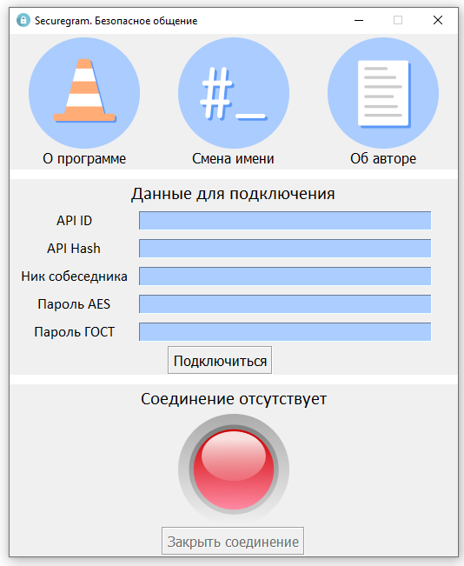

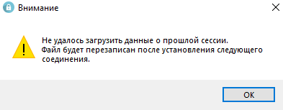

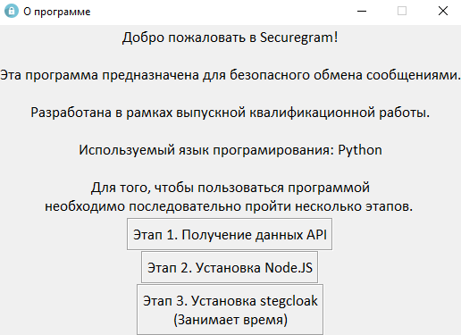

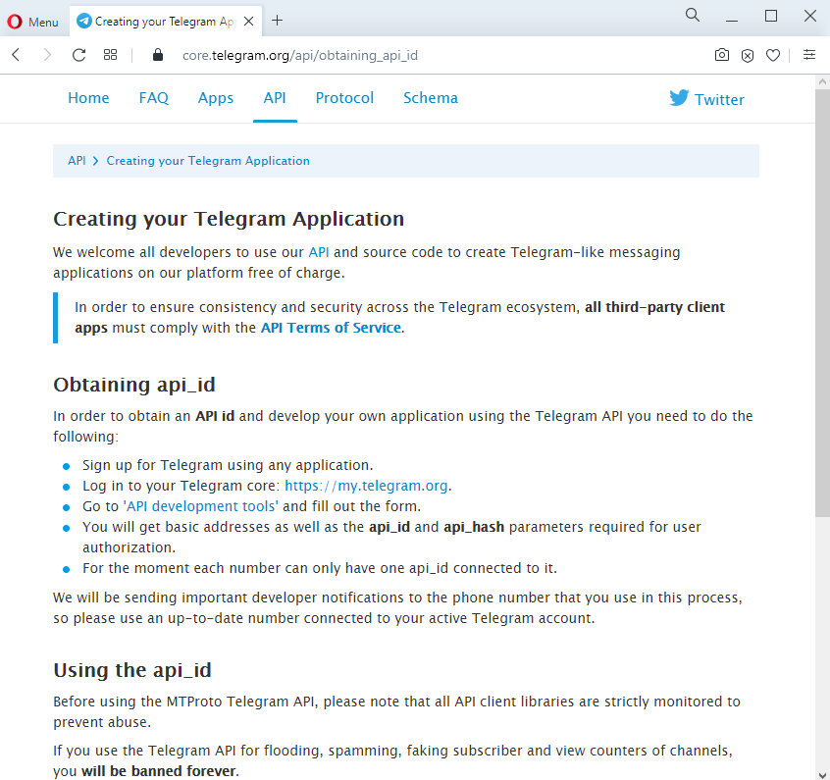

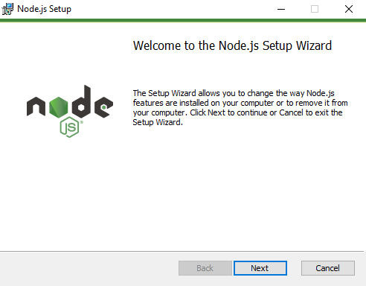

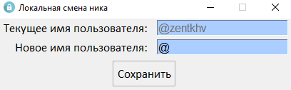

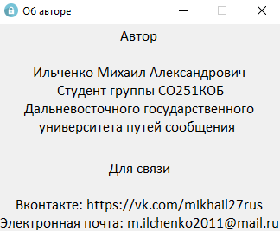

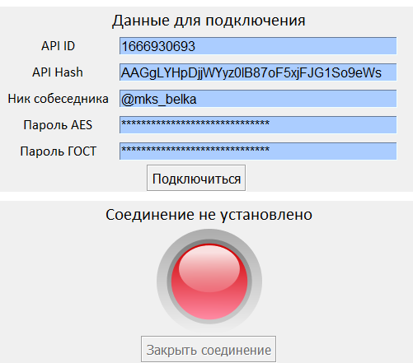

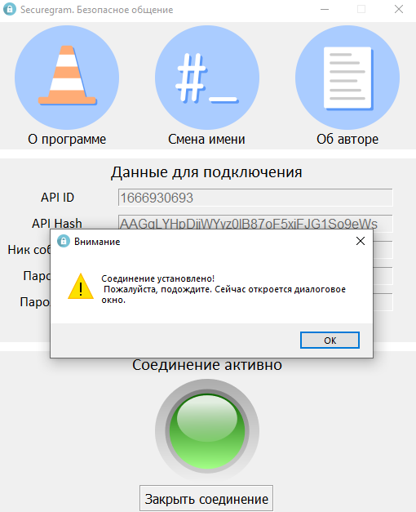

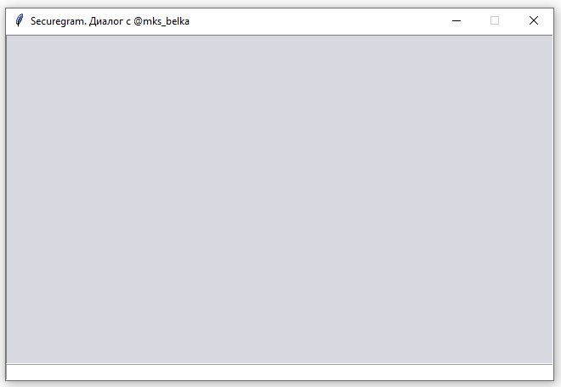

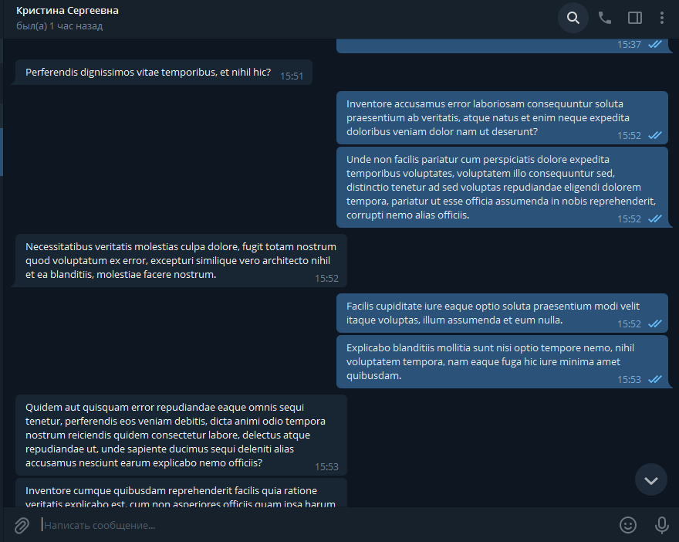

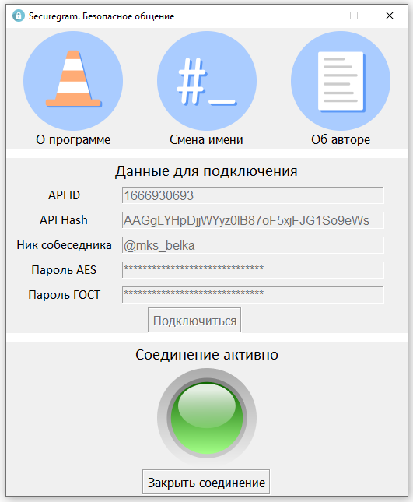

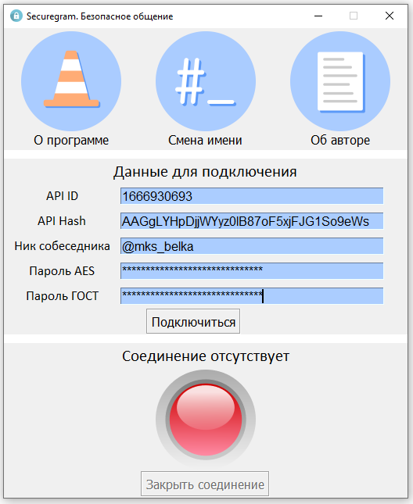

# Безопасность жизнедеятельности. Защита от электромагнитных полей

## Электромагнитные поля и излучения

Спектр электромагнитных колебаний достигает 1021 Гц. Его подразделяют по энергии квантов (фотонов) на ионизирующие и неионизирующие излучения.

В гигиенической практике к неионизирующим излучениям относят электрические и магнитные поля, которые носят природный и антропогенный характер.

По воздействию на человеческий организм электромагнитные поля (далее – ЭМП) принято подразделять на статические и квазистатические ЭМП, ЭМП промышленной частоты и радиочастотного диапазона.

### Природные ЭМП

Природное ЭМП состоит в основном из магнитной компоненты, формируемой за счет действия Земли как постоянного магнита, и некоторых других компонент, которые связаны с влиянием солнечной активности и атмосферных бурь.

Одновременно на земном шаре существует около 2000 гроз, во время которых молния ударяет в земную поверхность около 16 раз в секунду. Возникающая на уровне земли сила тока может достигать 2 * 105 А, при этом возникают ЭМП с очень широким частотным спектром (от нескольких Гц до нескольких МГц) и распространяются на большие расстояния.

### Антропогенные ЭМП

Постоянные и переменные ЭМП, образуемые антропогенными источниками, как правило, имеют более высокую интенсивность, чем природные поля.

Источниками статических и квазистатических (с частотой до 50 Гц) ЭМП являются электризующиеся поверхности, искусственные магнитные материалы, электромагниты, электролитические технологические процессы, транспортные средства с магнитной подвеской, медицинские установки и т. д.

К источникам ЭМП промышленной частоты относятся и линии электропередач (ЛЭП) напряжением до 1150 кВ, открытые распределительные устройства, коммутационные аппараты, устройства защиты и автоматики, измерительные приборы, бытовые приборы, транспорт и т. д.

Источниками ЭПМ радиочастотного диапазона являются различные установки, начиная от мощных телевизионных, радиовещательных, радиолокационных станций промышленных установок высокочастотного нагрева и кончая неограниченным количеством измерительных контрольных, лабораторных и бытовых приборов различного назначения. Электромагнитная энергия излучается через неэкранированные смотровые окна, отверстия, жалюзи, щели и неплотности кожухов радиоэлектронной аппаратуры, а также через отверстия, по которым проходят оси органов управления.

## Воздействие на человека и нормированные ЭМП

Воздействие электростатического поля (далее – ЭСП) – статического электричества – на человека связано с протеканием через него слабого тока (несколько микроампер). При этом электротравм никогда не наблюдается.

Однако, вследствие рефлекторной реакции на ток (резкое отстранение от заряженного тела) возможна механическая травма при ударе о рядом расположенные элементы конструкций, падение с высоты и т. д.

Исследование биологических эффектов показало, что наиболее чувствительны к электростатическому полю центральная нервная система, сердечно-сосудистая система, анализаторы. Люди, работающие в зоне воздействия ЭСП, жалуются на раздражительность, головную боль, нарушение сна и др. Характерны своеобразные «фобии», обусловленные страхом ожидаемого разряда, склонность к психосоматическим расстройствам с повышенной эмоциональной возбудимостью и быстрой истощаемостью, неустойчивость показателей пульса и артериального давления.

Нормирование уровней напряженности ЭСП осуществляют в соответствии с ГОСТ 12.1.045-84 «Система стандартов безопасности труда. Электростатические поля. Допустимые уровни на рабочих местах и требования к проведению контроля в зависимости от времени пребывания персонала на рабочих местах». Предельно допустимый уровень напряженности ЭСП Епред равен 60 кВ/м в течение одного часа. При напряженности менее 20 кВ/м время пребывания в ЭСП не регламентируется. В диапазоне напряженности 20…60 кВ/м допустимое время пребывания персонала в ЭСП без средств защиты (ч) tдоп=Е2пред / Е2факт, где Ефакт – фактическое значение напряженности электрического поля кВ/м.

Допустимые уровни напряженности ЭСП и плотности ионного потока для персонала подстанций и высоковольтных линий постоянного тока ультравысокого напряжения установлены СН №6032-91 «Допустимые уровни напряженности электростатических полей и плотности ионного тока для персонала подстанций и ВЛ постоянного тока ультравысокого напряжения».

Магнитные поля могут быть постоянными (далее – ПMП) от искусственных магнитных материалов и систем, импульсными (далее – ИМП), инфранизкочастотными (с частотами до 50 Гц), переменными (далее – ПеMП). Действие магнитных полей может быть непрерывным и прерывистым.

Степень воздействия магнитного поля (далее – MП) на работающих зависит от максимальной напряженности его в рабочем пространстве магнитного устройства или в зоне влияния искусственного магнита. Доза, полученная человеком, зависит от расположения рабочего места по отношению к MП и режимом труда. Каких-либо субъективных воздействий ПMП не вызывают. При действии ПеMП наблюдаются характерные зрительные ощущения, так называемые фосфены, которые исчезают в момент прекращения действия.

При постоянной работе в условиях хронического воздействия MП, превышающих предельно допустимые уровни, развиваются нарушения функций нервной, сердечно-сосудистой и дыхательной систем, пищеварительного тракта, изменения в крови. При преимущественно локальном воздействии могут развиваться вегетативные и трофические нарушения, как правило, в областях тела, находящихся под непосредственным воздействием MП (чаще всего рук). Они проявляются ощущением зуда, бледностью или синюшностью кожных покровов, отёчностью или уплотнением кожи, в некоторых случаях развивается гиперкератоз (ороговелость).

В соответствии с СанПиН 2.2.4.3359-16 напряженность MП на рабочем месте не должна превышать 8 кА/м. Напряженность MП линии электропередачи напряжением до 750 КВ обычно не превышает 20...25 А/м, что не представляет опасности для человека. Для сравнения, магнитное поле Земли имеет напряженность 10 А/м.

Реальное воздействие магнитных полей на работающих при изготовлении постоянных магнитов в течение 1,5 - 2 ч. составляет на уровне рук 40 кА/м, а на уровне туловища – 1 - 7 кА/м. У лиц, занятых сборкой магнитных систем, руки находятся в магнитном поле, индукция которого составляет 17,2 … 36,7 мТл. При работе на установках ядерного магнитного резонанса на уровне рук магнитное поле достигает 80 - 200 кА/м, на уровне головы, груди и живота – 4 …20 кА/м. Длительное воздействие полей промышленной частоты (50 Гц) приводит к расстройствам, которые субъективно выражаются жалобами на головную боль в височной и затылочной области, вялость, расстройство сна, снижение памяти, повышенную раздражительность, апатию, боли в области сердца. Для хронического воздействия ЭМП промышленной частоты характерны нарушение ритма и замедление частоты сердечных сокращений. У работающих с ЭМП промышленной частоты могут наблюдаться функциональные нарушения в центральной нервной и сердечно-сосудистой системах, в составе крови. Поэтому необходимо ограничивать время пребывания человека в зоне действия электрического поля, создаваемого токами промышленной частоты напряжением свыше 400 кВ.

Нормирование ЭМП промышленной частоты осуществляют по предельно допустимым уровням напряженности электрического и магнитного полей частотой 50 Гц в зависимости от времени пребывания в нём и регламентируются «Санитарно-эпидемиологическими требованиями к физическим факторам на рабочих местах» и ГОСТ 12.1.002-84.

Пребывание в ЭП напряженностью до 5 кВ/м включительно допускается в течение всего рабочего дня. Допустимое время пребывания в ЭП напряжённостью 5 - 20 кВ/м в часах.

Большую часть спектра неионизирующих электромагнитных излучений (ЭМИ) составляют радиоволны (3 Гц – 3000ГГц), меньшую часть – колебания оптического диапазона (инфракрасное, видимое, ультрафиолетовое излучения). В зависимости от частоты падающего электромагнитного излучения ткани организма проявляют различные электрические свойства и ведут себя как проводник или как диэлектрик.

С учетом радиофизических характеристик условно выделяют пять диапазонов частот: от единиц до нескольких тысяч Гц, от нескольких тысяч до 30 МГц, 30 МГц – 10 ГГц, 10 ГГц – 200 ГГц и 200 ГГц – 300 ГГц.

Действующим началом колебаний первого диапазона являются протекающие токи соответствующей частоты через тело как хороший проводник; для второго диапазона характерно быстрое убывание с уменьшением частоты поглощения энергии, а следовательно, и поглощенной мощности; особенностью третьего диапазона является резонансное поглощение. У человека такой характер поглощения возникает при действии ЭМИ с частотой близкой к 70 МГц; для четвертого и пятого диапазонов характерно максимальное поглощение энергии поверхностным и тканями, преимущественно кожей.

В целом по всему спектру поглощение энергии ЭМИ зависит от частоты колебаний, электрических и магнитных свойств среды. При одинаковых значениях напряженности поля коэффициент поглощения в тканях с высоким содержанием воды примерно в 60 раз выше, чем в тканях с низким содержанием. С уменьшением частоты глубина проникновения ЭМИ возрастает; различие диэлектрических свойств тканей приводит к неравномерности их нагрева, возникновению макро- и микротепловых эффектов со значительным перепадом температур.

В зависимости от места и условий воздействия ЭМИ различают четыре вида облучения: профессиональное, непрофессиональное, облучение в быту и облучение, осуществляемое в лечебных целях, а по характеру обучения – общее и местное.

Степень и характер воздействия ЭМИ на организм определяется плотностью потока энергии, частотой излучения, продолжительностью воздействия, режимом облучения (непрерывный, прерывный, импульсный), размерами облучаемой поверхности, индивидуальными особенностями организма, наличием сопутствующих факторов (повышенная температура окружающего воздуха, свыше 28 оС, наличие рентгеновского излучения). Наряду с интенсивностно-временными параметрами воздействия имеют значение режимы модуляции (амплитудный, частотный или смешанный) и условия облучения. Установлено, что относительная биологическая активность импульсных излучений выше непрерывных.

Биологические эффекты от воздействия ЭМИ могут проявляться в различной форме: от незначительных функциональных сдвигов до нарушений, свидетельствующих о развитии явной патологии. Следствием поглощения энергии ЭМИ является тепловой эффект. Избыточная теплота, выделяющаяся в организме человека, отводится путем увеличения нагрузки на механизм терморегуляции; начиная с определенного предела организм не справляется с отводом теплоты от отдельных органов, и температура их может повышаться. Воздействие ЭМИ особенно вредно для тканей со слаборазвитым кровообращением (глаза, мозг, почки, желудок, желчный и мочевой пузырь).

Для длительного действия ЭМИ различных диапазонов длин волн при умеренной интенсивности (выше ПДУ) характерным считают развитие функциональных расстройств в центральной нервной системы с не резко выраженными сдвигами эндокринно-обменных процессов состава крови. В связи с этим могут появиться головные боли, повышение или понижение давления урежение пульса, изменение проводимости в сердечной мышце, нервно-психические расстройства, быстрое развитие утомления. Возможны трофические нарушения: выпадение волос, ломкость ногтей, снижение массы тела. Наблюдаются изменения возбудимости обонятельного, зрительного и вестибулярного анализаторов. На ранней стадии изменения носят обратимый характер, при продолжающемся воздействии ЭМИ происходит стойкое снижение работоспособности.

## Защита от статических полей и излучений промышленной частоты

Для защиты от действия электрического, магнитного поля или ЭМП промышленной частоты, в зависимости от характеристик и местоположения источников полей, условий облучения людей на производстве, применяют разные методы и средства: защиту временем пребывания, расстоянием; выбор оптимальных конструктивных параметров установок, проводов воздушных линий и шин открытых распределительных устройств; стационарные и переносные экраны от электромагнитных полей из металлических сеток, а от магнитных полей — из электротехнической стали или пермаллоя; специальную экранизирующую одежду.

Защита от воздействия магнитных полей сводится к защите расстоянием и экранированию. Экран изготавливают из магнитомягких (легко намагничивающихся) материалов, причём он должен быть замкнут. Вместе с тем магнитное поле (постоянное и низкочастотное) быстро убывает по мере удаления от источника. Поэтому при работе с постоянными магнитами, магнитными дефектоскопами и др. защита в ряде случаев сводится к выведению работающего из этого повышенного магнитного поля.

Административные меры. Для защиты персонала возле больших магнитных установок необходимо широко применяться предупредительные надписи и знаки, а также устанавливаются зоны с ограниченным доступом. Административный контроль предпочтительнее экранирования, т.к. он значительно дешевле. В некоторых случаях чтобы избежать разрушительных эффектов мощных ЭМП необходимо сочетать экранирование, ограничение доступа и использование детекторов металлов, незакрепленные ферромагнитные объекты могут стать опасными снарядами при воздействии интенсивных градиентов ЭМП. Избежать этого можно только удалив эти объекты из опасной зоны. Такие предметы как ножницы, маникюрные наборы, скальпели, ключи никогда не должны находиться в непосредственной близости от мощных магнитных установок.

## Средства защиты от ЭМИ радиочастот

Защита персонала от воздействия ЭМИ РЧ осуществляется путем проведения организационных и инженерно-технических, лечебно- профилактических мероприятий, а также использования средств индивидуальной защиты.

К организационным мероприятиям относятся:

* выбор рациональных режимов работы оборудования;
* ограничение места и времени нахождения персонала в зоне воздействия ЭМИ РЧ (защита расстоянием и временем) и т.п.

Инженерно-технические мероприятия включают: рациональное размещение оборудования; использование средств, ограничивающих поступление электромагнитной энергии на рабочие места персонала (поглотители мощности, экранирование, использование минимальной необходимой мощности генератора); обозначение и ограждение зон с повышенным уровнем ЭМИ РЧ.

Лечебно-профилактические мероприятия осуществляются в целях предупреждения, ранней диагностики и лечения нарушений в состоянии здоровья работника, связанные с воздействием ЭМИ РЧ и включают предварительные при наступлении на работу и периодические медицинские

К средствам индивидуальной защиты относятся очки, щитки, шлемы, защитная одежда (комбинезоны, халаты и т.д.).

Способ защиты в каждом конкретном случае должен определяться с учетом рабочего диапазона частот, характера выполняемых работ, необходимой эффективной защиты.

В поглощающих экранах используются специальные материалы, обеспечивающие поглощение излучения соответствующей длины волны. В зависимости от излучаемой мощности и возможного расположения источника и рабочих мест конструктивное решение экрана может быть различным (замкнутая камера, щит, чехол, шторы и т.д.).

Экранирование смотровых окон, приборных панелей проводится с помощью радиозащитного стекла.

Средства индивидуальной защиты следует использовать в случаях, когда снижение уровня ЭМИ РЧ с помощью общей защиты технически невозможно.

Защита временем предусматривает ограничение времени пребывания человека в ЭМП и применяется, когда нет возможности снизить интенсивность излучения до допустимых значений.

Значения предельно допустимых уровней напряжённости электрической (ЕПДУ) и магнитной (НПДУ) составляющих в диапазоне частот 30 кГц – 300 МГц в зависимости от продолжительности воздействия приведены ниже.

Таблица . – Значения предельно допустимых уровней напряженности

|  |  |  |  |  |  |
| --- | --- | --- | --- | --- | --- |
| Продолжительность воздействия,  t, ч | ЕПДУ, В/м | | | НПДУ, А/м | |
| 0,03 – 3 МГц | 3 – 30 МГц | 30 – 300 МГц | 0,03 – 3 МГц | 30 – 50 МГц |
| 8,0 и более | 50 | 30 | 10 | 5,0 | 0,30 |
| 7,5 | 52 | 31 | 10 | 5,0 | 0,31 |
| 7,0 | 53 | 32 | 11 | 5,3 | 0,32 |
| 6,5 | 55 | 33 | 11 | 5,5 | 0,33 |
| 6,0 | 58 | 34 | 12 | 5,8 | 0,34 |
| 5,5 | 60 | 36 | 12 | 6,0 | 0,36 |
| 5,0 | 63 | 37 | 13 | 6,3 | 0,38 |
| 4,5 | 67 | 39 | 13 | 6,7 | 0,40 |
| 4,0 | 71 | 42 | 14 | 7,1 | 0,42 |
| 3,5 | 76 | 45 | 15 | 7,6 | 0,45 |
| 3,0 | 82 | 48 | 16 | 8,2 | 0,49 |
| 2,5 | 89 | 52 | 18 | 8,9 | 0,54 |
| 2,0 | 100 | 59 | 20 | 10,0 | 0,60 |
| 1,5 | 115 | 68 | 23 | 11,5 | 0,69 |
| 1,0 | 141 | 84 | 28 | 14,2 | 0,85 |
| 0,5 | 200 | 118 | 40 | 20,0 | 1,20 |
| 0,25 | 283 | 168 | 57 | 28,3 | 1,70 |
| 0,125 | 400 | 263 | 80 | 40,0 | 2,40 |
| 0, 08 и менее | 500 | 296 | 80 | 50,0 | 3,00 |

Защита расстоянием применяется в том случае, если невозможно ослабить интенсивность облучения другими методами, в том числе и ограничением времени пребывания человека в опасной зоне. В этом случае прибегают к увеличению расстояния между излучателем и обслуживающим персоналом, которое определяется расчетами и проверяется инструментально.

Экранирование источников излучения используется для снижения интенсивности ЭМП на рабочем месте или устранения опасных зон излучения. Применяют экраны из металлических листов или сеток в виде замкнутых камер, шкафов и кожухов.

# Оценка экономической эффективности создания программного модуля для защиты информации

## Характеристика проекта

На предприятии функционирует большое количество автоматизированных систем разного уровня важности и критичности. Для всех необходимых узлов также организована система мониторинга, которая срабатывает при малейших отклонениях, сбоях, неисправностях или просто нештатной работе. Вся инфраструктура оснащена большой командой сопровождения, задача которой состоит в обслуживании систем после их передачи в промышленную эксплуатацию.

В рамках процесса сопровождения передаются информационные потоки различной степени важности и конфиденциальности. Сетевая инфраструктура банка представляет собой большую локальную сеть, разделенную на два сегмента: внутренний и внешний. Защита каждого из этих сегментов обеспечивается в соответствие с требованиями ФСТЭК и ФСБ для информации определенного уровня конфиденциальности.

Во время нахождения сотрудников на своих рабочих местах в рамках контролируемой зоны никаких проблем с передачей информации не возникает, так как они находятся во внутренней сети, однако есть определенных круг лиц, для которых необходим доступ к информации, передающийся только во внутреннем сегменте сети. Доступ к этой информации из-за границы контролируемой зоны сильно затруднен в связи с обеспечением всех требований безопасности.

Есть же и техническая информация, которая не требует защищать ее в связи с тем, что она не подходит не под один из защищаемых видов информации, а соответственно эту информацию можно передавать и в сети Интернет, что позволяет сопровождать систему с большим комфортом, а значит и на более качественном уровне. Это связано с тем, что доступ к этой информации можно легко получить с личного устройства. Однако есть и негативный фактор передачи информации в Интернете – информация может попасть в руки лиц, которые захотят извлечь выгоду из этого или же нанести ущерб банку как уже описывалось ранее.

Для того чтобы не идти на потенциальные риски была поставлена задача – реализовать программу, которая бы защищала информацию от нежелательного попадания в руки лиц, для которых она не предназначается. Для этого была придумана модель передачи информации в зашифрованном виде используя мессенджер как канал связи, в котором будет передаваться не открытая информация, а шифр текст. Использование этой программы позволит поддерживать защищенный канал связи на личных устройствах пользователей, находящихся не на рабочем месте, для того, чтобы они могли своевременно реагировать на инциденты и отклонения, происходящие в системе и требующие их участия в решении проблем.

## Затраты на разработку

Общие затраты на разработку программного комплекса будем рассматривать как сумму всех расходов на различные статьи в разных этапах разработки программы. Здесь следует принять во внимание такие нюансы как:

* продолжительность производимых работ;
* заработная плата сотрудников;
* амортизационные исчисления;
* материальные комплектующие и изделия;
* затраты на электроэнергию;
* накладные расходы.

Для объективной оценки затрат на разработку проанализируем каждый из выше приведенных нюансов и оценим их с точки зрения финансов.

## Анализ затрат на разработку

Для того, чтобы рассчитать затраты на разработку программы необходимо обратить внимание в первую очередь на все виды затрат, связанных с разработкой непосредственно программы: количество разработчиков и размер их заработной платы, время разработки, отчисления на социальные нужды, затраты на специальное оборудование, материалы и комплектующие изделия.

В нашем случае будет достаточно, чтобы разработкой программного комплекса заниматься один специалист по информационной безопасности.

**Расчет продолжительности работ**

Для начала необходимо определить продолжительность работ на каждом этапе, начиная с подготовки к началу разработки и заканчивая внедрением в промышленную эксплуатацию.

В качестве метода оценки трудозатрат был выбран абстрактный формальный метод параметрического моделирования, базирующийся на оценке функциональных параметров разработки продукта и предполагаемого времени на разработку.

Общую оценку времени работ рассчитаем по формуле:

$T_{real}=T_{supp}*k_{exp}*k_{kno}*k_{dif}*k_{ext}*k_{int}$,

где $T_{real}$– итоговая оценка времени на разработку, $T_{supp}$– предполагаемое время на разработку, $k_{exp}$– коэффициент опыта работы в разработке похожих проектов (0.5 – большой опыт, 1.5 – маленький опыт), $k_{kno}$– коэффициент знания области разработки (0.75 – хорошее знание до 4 – нет знаний), $k_{dif}$– коэффициент, зависящий от организации работы над проектом (1,1 - небольшая команда, 1,2 – большая и распределенная команда), $k_{ext}$– коэффициент, который зависит от дополнительных активностях в процессе разработки, например такие как совещания, переписки, встречи, другие проекты (1,25 – отсутствие мешающих внешних факторах, 1,35 – много внешних факторов), $k_{int}$– коэффициент интерактивности (от 1 при отсутствии требований разработки интерактивных элементов до 4 при повсеместном использовании).

Для удобства все численные значения перечисленных параметров представим в качестве таблицы.

Таблица . – Расчеты трудозатрат на разработку

|  |  |
| --- | --- |
| **Наименование параметра** | **Значение** |
| Предполагаемый срок выполнения (Tsupp) | 240 часов |
| Коэффициент опыта работы (kexp) | 1,5 |
| Коэффициент знания области (kkno) | 2 |
| Коэффициент размера команды (kdif) | 1,1 |
| Коэффициент внешних факторов (kext) | 1,27 |
| Коэффициент интерактивности (kint) | 1 |
| Итоговое время (Treal) | 1005 часов |

Для того чтобы оценить предполагаемое время на разработку будем предполагать 1 месяц или 30 дней, или 240 часов при учете 8-ми часового рабочего дня.

Для коэффициента опыта работы в разработке похожих проектов возьмем минимальное значение 1,5 , так как разработчик не учувствовал в разработке похожих проектов ранее.

Коэффициент знания области будем рассматривать 1, поскольку специалист получил образование по специальности в области информационной безопасности, однако специфика проекта требует также знаний и навыков программирования.

Коэффициент размера команды примем за 1,1 , так как работает над проектом только один человек.

Коэффициент внешних факторов примем за 1,27 , так как разработчик будет учувствовать в небольшом еженедельном собрании для отчета о проделанной работе.

Для коэффициента интерактивности будем рассматривать значение 1 в связи с отсутствием интерактивных элементов.

В результате подстановки в формулу значений получим:

$T_{real}=240*1,5*2*1,1*1,27*1=1005 часов=126 дней$

**Затраты на разработку проекта**

На следующем этапе произведем расчет стоимость разработки. Величина затрат на разработку программного комплекса определяется путем сложения затрат по отдельным статьям расходов по формуле:

|  |
| --- |
| $З_{общ}=З_{зп}+З_{а}+З_{э}+З_{к}$, |

где Ззп – затраты на оплату труда специалиста, За – амортизационные отчисления, Зэ – затраты на электроэнергию, Зк – затраты на материалы и комплектующие изделия.

**Расчет заработной платы специалиста**

Чтобы рассчитать зарплату специалиста по информационной безопасности возьмем самое большое значение зарплаты по этой профессии в городе Хабаровске на момент 2021. Опираясь на данные сайта trud.com, наибольшим значением на рынке предложений является значение в 54 000 рублей.

Согласно производственному календарю, норма рабочего времени в 2021 году при 40-часовой рабочей неделе составляет 1972 часа. Среднее количество рабочих часов в месяц: 1972/12 =164.3 часа.

Согласно данным сайта garant.ru, в 2021 году у работников с пятидневной рабочей неделей и двумя выходными днями будет 247 рабочих дней и 118 нерабочих дней. Из этого норма рабочего времени при 40-часовой рабочей неделе составит 1972 часа, среднее количество рабочих часов в месяце – 164.

Чтобы рассчитать стоимость одного часа работы специалиста будем использовать формулу:

$T_{час}=\frac{З_{зп}}{t}$,

где Ззп – средняя зарплата специалиста, t – месячный фонд рабочего времени.

Подставив значения, получим что, стоимость 1 часа работы составит:

$$T_{час}= \frac{54000}{164}=329 (\frac{руб}{час})$$

Заработная плата специалиста за весь проект (Зпл.осн) составит:

$$З_{пл. осн}=T_{час}*T_{real}=329*1005=330 645 руб$$

Необходимо также на основании Трудового кодекса Российской Федерации сделать отчисления во внебюджетные государственные фонды, которые составляют 30% от заработной платы (НДФЛ), из них 22% пойдут в Пенсионный Фонд России, 2,9% в фонд социального страхования, а также 5,1% в Фонд обязательного медицинского страхования.

Общую сумму отчислений (Зотч) рассчитаем по формуле:

$З_{отч}=З_{пл. осн}*0,30= 330 645 *0,30=99 193 руб$,

Теперь пересчитаем заработную плату специалиста учетом НДФЛ:

$З_{пл}=330 645+99 193=429 838 руб$.

Для проведения промежуточных итогов все рассчитанные показатели сведем в таблицу.

Таблица . – Расчет заработной платы специалиста

|  |  |
| --- | --- |
| **Показатель** | **Значение** |
| Общая трудоемкость проекта | 1005 часов |
| Заработная плата специалиста | 330 645 руб. |
| Общая сумма отчислений | 99 193 руб. |
| Заработная плата специалиста с учетом НДФЛ | 429 838 руб. |

Итоговые затраты на разработку в части оплаты труда специалиста составила 429 838 руб.

**Расчет амортизационных отчислений**

Амортизационные отчисления рассчитаем по формуле:

$З_{а}=\frac{С_{изн}}{К}*t$,

где Сизн – сумму износа оборудования в год, К – норма рабочего времени в 2021 г, t – количество затраченных часов на разработку.

Для разработки программного комплекса специалисту потребуется ноутбук. На основании исследований компании Intel, устройство для комфортной работы со стандартными средствами для разработки программного обеспечения должно обладать характеристиками:

* процессор Intel Core i5;
* оперативная память RAM 8 ГБ;
* твердотельный накопитель SSD объемом 512 ГБ.

Ноутбуки с такой конфигурацией на популярной площадке цифровой и бытовой техники dns-shop.ru можно найти стоимостью от 44 000 рублей. В качестве примера рассмотрим ноутбук Lenovo IdeaPad S145-15IIL. Срок гарантированного обслуживания устройства согласно технической документации составляет 2 года.

В этом случае, $С_{изн}=\frac{44000}{2}= 22 000$ рублей в год. При норме рабочего времени в 1972 часа:

$$З_{а}=\frac{22000}{1972}*1005=11 211 рублей.$$

**Расчет затрат на электроэнергию**

Потребляемая рассматриваемым ноутбуком мощность составляет 0,3 кВт в час, согласно технической документации. Согласно данным сайта energo-24.ru, cстоимость электроэнергии в Хабаровском крае составляет 4.73 руб/кВт*ч

Электроэнергию, использованную ноутбуком во время разработки рассчитаем по формуле:

Зэ = Р * t * C,

Где Р – мощность оборудования, кВт, t – время разработки проекта, час, С – тариф на электрическую энергию, руб./кВт*ч.

Зэ = 0,3 * 1005 * 4,73 = 1398 рублей.

**Расчет затрат на материалы и комплектующие изделия**

Затраты на дополнительные материалы рассмотрим как затраты на бумагу для печати документов (в том числе отчеты о проделанной работе, промежуточные эскизы графических элементов, бланки для оформления патента и т.д.) и заправки картриджа принтера. Будем считать, что на предприятии уже имеется принтер, соответственно нам необходимо взять во внимание только расходные материалы для него.

Первым делом рассчитаем затраты на приобретение бумаги. Исходя из того, что в продаже имеются либо упаковки в 500 листов либо поштучно. Будем планировать к покупке именно целую пачку, так как итоговое количество листов, которое нам потребуется неизвестно, соответственно и приобретать листы поштучно нецелесообразно. Опираясь на данные онлайн-магазина officemag.ru, пачки бумаги формата А4 “Снегурочка” в количестве 1 упаковки из 500 листов обойдется нам в 240 руб.

Далее рассмотрим расходы на заправку картриджа. Стоимость заправки картриджа для черно-белой печати на лазерном принтере в среднем по городу Хабаровску сильно отличается на разные модели принтеров, поэтому будем исходить из того, что в нашем случае используется принтер HP LJ 1300. Средняя стоимость заправки картриджа на этот принтер равна 300 рублей, а ресурс картриджа составляет 4000 страниц, что означает необходимость только одноразовой заправки. Общие затраты на материалы и комплектующие изделия составляют:

Зк = 240 + 300 = 540 руб.

**Накладные расходы**

Накладные расходы будем рассматривать как расходы на подачу заявки в Федеральный институт промышленной собственности на регистрацию программы для ЭВМ или базы данных.

Для подачи заявки необходимо наличие электронной подписи и оплата государственной пошлины в размере 2100 рублей.

Оформление электронной подписи будем производить в компании Тензор, где эта процедура подразумевает оплату по трем позициям:

* Права использования "Web-система СБИС" ЭП – 1000 рублей;
* Рутокен СБИС – 900 рублей;
* Права использования КриптоПро CSP (в составе сертификата ключа) – 600 рублей.

В итоге оформление электронной подписи обойдется нам в 2 500 рублей.

Общие затраты на накладные расходы составляют:

Зн = 2100 + 2500 = 4600 руб.

**Подсчет итоговых расходов**

После того, как мы проанализировали все затраты на разработку программного комплекса сведем их в итоговую таблицу:

Таблица . – Суммарные затраты

|  |  |
| --- | --- |
| **Показатель** | **Значение** |
| Заработная плата специалиста с учетом НДФЛ | 429 838 руб. |
| Амортизационные отчисления | 11 211 руб. |
| Затраты на электроэнергию | 1398 руб. |
| Затраты на материалы и комплектующие изделия | 540 руб. |
| Накладные расходы | 4 600 руб. |
| Итого | 447 587 руб. |

## Расчет экономического эффекта

Для того, чтобы измерить экономическую эффективность применяют такие показателями, как срок окупаемости произведённых затрат, доходность инвестиций и др. Однако экономический эффект от разработки и внедрения программного комплекса по защите передаваемой информации не представляется возможным, эффект может лишь быть косвенным, так как сводит к нулю риски нарушения конфиденциальности информации.

Общие затраты на создание программного комплекса составили 447 587 рублей, что является несопоставимо малой цифрой в сравнении с потерями банка в случае поднесения репутационный, а в связи с ними и экономических потерь. Потеря вспомогательной служебной информации об инцидентах систем банка может привести как к потери репутации банка, который не смог сохранить информацию о внутренних сбоях, так и к потенциально возможным рискам произведения более действенных атак в момент аварийной ситуации в атакуемой системе. Последний вариант развития событий может привести к утечкам защищаемой информации, целенаправленному нарушению рабочих систем, а значит и прямым финансовым убыткам.

Выгоду внедрения программного комплекса можно рассматривать только как косвенную, однако использование защищенного канала связи позволяет исключить возможность скомпрометировать передаваемую информацию, а значит и снизить возможный ущерб из-за потери этих данных, что позволяет защитить компанию от финансовых и репутационный рисков.

# Заключение

Результатом выпускной квалификационной работы является программный модуль для защиты информации криптографическими и нетрадиционными методами при ее передачи.

При выполнении выпускной квалификационной работы были изучены основные теоретические принципы и методы шифрования и стеганографии, нормативно-правовая база в сфере информационной безопасности, а также рынок имеющихся решений.

Таким образом, программный модуль для защиты информации позволяет исключить риск попадания передаваемой в рамках рабочего процесса через сеть Интернет технологической информации в руки лиц, не относящихся к списку целевых получателей этой информации, так как потенциальные риски несут возможность нанесения урона репутации банка. Также имеют место и косвенные экономические потери, связанные с оттоком клиентов из-за потери репутации в случае компрометации технической информации третьими лицами.

# Список используемых источников

1. Совместимость технических средств электромагнитная. Требования к аппаратуре для измерения параметров индустриальных радиопомех и помехоустойчивости и методы измерений. Часть 1-4. Аппаратура для измерения параметров индустриальных радиопомех и помехоустойчивости. Устройства для измерения излучаемых радиопомех и испытаний на устойчивость к излучаемым радиопомехам [Текст]: ГОСТ 30805.16.1.4 – 2013. – Введ. 2014-01-01. -М.: Изд-во стандартов, 2013.
2. Совместимость технических средств электромагнитная. Устойчивость к радиочастотному электромагнитному полю. Требования и методы испытаний [Текст]: ГОСТ 30804.4.3 – 2013. – Введ. 2014-01-01. -М.: Изд-во стандартов, 2013.
3. Совместимость технических средств электромагнитная. Радиопомехи индустриальные. Методы испытаний технических средств - источников индустриальных радиопомех [Текст]: ГОСТ 51320 – 99. – Введ. 2001-01-01. -М.: Изд-во стандартов, 2013.
4. О лаборатории специальных исследований [Электронный ресурс] / Сайт ГК «Маском» – Режим доступа: https://mascom.ru/library/statyi/spravochnik-resursov-v-seti.php
5. Производственный календарь 2020 года [Электронный ресурс] / Справочная правовая система Гарант – Режим доступа: <https://www.garant.ru/calendar/buhpravo/>.
6. Вакансии специалиста по информационной безопасности [Электронный ресурс] / IT-сервис по поиску работы и сотрудников SuperJob – Режим доступа: <https://habarovsk.superjob.ru/vakansii/specialist-po-informacionnoj-bezopasnosti.html>.
7. Стоимость оборудования для проведения специальных исследований [Электронный ресурс] / Радиоизмерительные приборы и оборудование – Режим доступа: <https://www.priborelektro.ru/>.
8. Информационные ресурсы и технологии в экономике: Учебное пособие / Под ред. Романова А.Н. - М.: Вузовский учебник, 2018. - 319 c.
9. СанПиН 2.2.4.3359-16. Санитарно-эпидемиологические требования к физическим факторам на рабочих местах [Текст]: введ. 2016-06-21: Минздрав России, 2016 – 72 с.
10. Блейк, Л. Защита от электромагнитных полей [Текст] / Л. Блейк // Москва: Гостехиздат, 2017. - 448 c.
11. Власов Ю.В., Биляшевич Т.В. Влияние на организм человека электромагнитных полей // Безопасность жизнедеятельности: образование, экология, охрана труда, пожарная и промышленная безопасность, безопасность в ЧС: материалы XI междунар. науч. чтений МАНЭБ и Междунар. науч.-метод. конф. по безопасности жизнедеятельности, Новочеркасск, 24-26 мая 2007. - Новочеркасск: ЮРГТУ (НПИ), 2017. - С.130-135.
12. Безопасность жизнедеятельности. Безопасность технологических процессов и производств (охрана труда): Учебное пособие для вузов /П.П.Кукин, В.Л.Лапин, Е.А.Подгорных и др. - М.: Высшая школа, 2012. - 318 с.